
Об утверждении регламентов электронных государственных услуг
Утративший силу
Приказ Министра юстиции Республики Казахстан от 27 июня 2011 года № 236. Зарегистрирован в Министерстве юстиции Республики Казахстан 15 августа 2011 года № 7128. Утратил силу приказом Министра юстиции Республики Казахстан от 29 ноября 2012 года № 389
Сноска. Утратил силу приказом Министра юстиции РК от 29.11. 2012 № 389 (вводится в действие по истечении десяти календарных дней после дня его первого официального опубликования).
В целях реализации пункта 2 постановления Правительства Республики Казахстан от 26 октября 2010 года № 1116 "Об утверждении Типового регламента электронной государственной услуги", руководствуясь подпунктом 3) пункта 2 статьи 7 Закона Республики Казахстан "Об органах юстиции", ПРИКАЗЫВАЮ:
1. Утвердить прилагаемые:
1) Регламент электронной государственной услуги "Подача заявки на повторное свидетельство о рождении, о заключении брака, о расторжении брака, об установлении отцовства, об усыновлении/ удочерении, о перемене фамилии, имени, отчества" согласно приложению 1 к настоящему приказу;
2) Регламент электронной государственной услуги "Подача заявления о регистрации заключения брака" согласно приложению 2 к настоящему приказу;
3) Регламент электронной государственной услуги "Выдача справок о рождении, о заключении брака, о расторжении брака, о перемене фамилии, имени, отчества" согласно приложению 3 к настоящему приказу;
4) Регламент электронной государственной услуги "Выдача справок о зарегистрированных правах (обременениях) на недвижимое имущество и его технических характеристиках" согласно приложению 4 к настоящему приказу;
5) Регламент электронной государственной услуги "Выдача справок об отсутствии (наличии) недвижимого имущества" согласно приложению 5 к настоящему приказу;
6) Регламент электронной государственной услуги "Выдача справок из Государственной базы данных "Юридические лица" согласно приложению 6 к настоящему приказу.
2. Контроль за исполнением настоящего приказа возложить на Председателя Комитета регистрационной службы и оказания правовой помощи Министерства юстиции Республики Казахстан Сексембаева М.И.
3. Настоящий приказ вводится в действие по истечении десяти календарных дней после дня его первого официального опубликования.
Министр юстиции
Республики Казахстан Р. Тусупбеков
"Согласовано"
Министр информации и связи
Республики Казахстан
_______________ А. Жумагалиев
11 июля 2011 года
Приложение 1
к приказу Министра юстиции
Республики Казахстан
от 27 июня 2011 года № 236
Регламент электронной государственной услуги
"Подача заявки на повторное свидетельство о рождении,
о заключении брака, о расторжении брака, об установлении
отцовства, об усыновлении/удочерении, о перемене фамилии,
имени, отчества"
1. Общие положения
1. Электронная государственная услуга "Подача заявки на повторное свидетельство о рождении, о заключении брака, о расторжении брака, об установлении отцовства, об усыновлении/ удочерении, о перемене фамилии, имени, отчества" (далее - электронная государственная услуга) оказывается центрами обслуживания населения (далее - Центр), адреса которых указаны в приложении 1 Стандарта государственной услуги "Выдача повторных свидетельств или справок о регистрации актов гражданского состояния", утвержденного постановлением Правительства Республики Казахстан от 15 декабря 2009 года № 2121 (далее - Стандарт) через портал "электронного правительства" с использованием информационной системы "Записи актов гражданского состояния".
2. Электронная государственная услуга оказывается на основании Стандарта.
3. Степень автоматизации государственной услуги: частично автоматизированная (автоматизирован процесс подачи заявки).
4. Вид оказания электронной государственной услуги: транзакционная.
5. Понятия и сокращения, используемые в настоящем Регламенте:
1) информационная система "Записи актов гражданского состояния" (далее - ИС ЗАГС) - система, предназначенная для регистрации актов гражданского состояния, хранения, обработки, поиска, распространения, передачи и предоставления информации с применением аппаратно-программного комплекса;
2) средства криптографической защиты информации (далее - СКЗИ) - алгоритмы и методы преобразования информации с целью сокрытия ее содержания и/или обеспечения аутентификации (под аутентификацией понимается установление подлинности информации и означает, что полученная информация была передана без искажений);
3) индивидуальный идентификационный номер (далее - ИИН) - уникальный номер, формируемый для физического лица, в том числе индивидуального предпринимателя, осуществляющего деятельность в виде личного предпринимательства;
4) структурно-функциональные единицы (далее - СФЕ) - перечень структурных подразделений государственных органов, государственных учреждений или иных организаций, которые участвуют в процессе оказания электронной государственной услуги;
5) потребитель - физическое лицо, которому оказывается электронная государственная услуга;
6) транзакционная услуга - услуга по предоставлению пользователям электронных информационных ресурсов, требующая взаимного обмена информацией с применением электронной цифровой подписи;
7) уполномоченный орган - территориальный орган юстиции;
8) национальный удостоверяющий центр Республики Казахстан (далее - ИС "НУЦ") - удостоверяющий центр, обслуживающий участников "электронного правительства", государственных и негосударственных информационных систем;
9) веб-портал "электронного правительства" (далее - ИС "ПЭП") - информационная система, представляющая собой единое окно доступа ко всей консолидированной правительственной информации, включая нормативную правовую базу, и к электронным государственным услугам;
10) шлюз "электронного правительства" (далее - ШЭП) - предоставляющий единую точку доступа ко всем электронным услугам и электронным информационным ресурсам "электронного правительства";
11) электронная цифровая подпись (далее - ЭЦП) - набор электронных цифровых символов, созданный средствами электронной цифровой подписи и подтверждающий достоверность электронного документа, его принадлежность и неизменность содержания;
12) электронный документ - документ, в котором информация представлена в электронно-цифровой форме и удостоверена посредством ЭЦП;
13) электронная государственная услуга - государственная услуга, оказываемая в электронной форме с применением информационных технологий.
2. Порядок деятельности услугодателя по оказанию
электронной государственной услуги
6. Пошаговые действия и решения услугодателя (диаграмма функционального взаимодействия) при оказании электронной государственной услуги приведены в приложении 1 к настоящему Регламенту:
1) потребитель осуществляет регистрацию на ИС "ПЭП" с помощью ИИН и пароля (осуществляется для незарегистрированных потребителей на ИС "ПЭП");
2) процесс 1 - процесс проверки подлинности данных о потребителе на ИС "ПЭП" (пароль проверяется на ПЭП, ИИН - в государственной базе данных "Физические лица"), запрос на электронную государственную услугу из ИС "ПЭП";
3) процесс 2 - формирование сообщения об отказе в запрашиваемой электронной государственной услуге в связи с имеющими нарушениями в данных потребителя;
4) процесс 3 - выбор потребителем услуги, указанной в настоящем Регламенте, вывод на экран формы запроса для оказания услуги и заполнение потребителем формы (ввод данных) с учетом ее структуры и форматных требований;
5) процесс 4 - запрос идентификационных данных и данных о сроке действия регистрационного свидетельства ЭЦП потребителя в ИС "НУЦ";
6) условие 1 - проверка срока действия регистрационного свидетельства и подлинности ЭЦП потребителя с использованием СКЗИ потребителя;
7) процесс 5 - формирование сообщения об отказе в запрашиваемой электронной государственной услуге в связи с не подтверждением подлинности ЭЦП потребителя;
8) процесс 6 - подписание посредством ЭЦП потребителя заполненной формы (введенных данных) запроса на оказание электронной государственной услуги и получение информации о дальнейших действиях потребителя;
9) процесс 7 - запрос на электронную государственную услугу из ИС ЗАГС.
В случае подачи заявки на повторное свидетельство о рождении потребителем указываются сведения о дате и месте рождения и сведения о родителях.
В случае подачи заявки на повторное свидетельство о заключении брака потребителем указываются сведения о супруге (ги), о дате и месте заключения брака.
В случае подачи заявки на повторное свидетельство о расторжении брака потребителем указываются сведения о супруге (ги), дате и месте расторжения брака.
В случае подачи заявки на повторное свидетельство о перемене фамилии, имени, отчества потребителем указываются фамилия до перемены;
10) условие 2 - проверка данных поступивших из ИС ЗАГС;
11) процесс 8 - ИС "ПЭП" предлагает потребителю оплатить государственную пошлину в размере одного месячного расчетного показателя в течение 24 часов.
При неуплате в указанный срок потребителю направляется уведомление об истечении срока запроса, а также о возможности повторного запроса.
Потребитель заполняет необходимые реквизиты платежа для отправки в банк. После проведения оплаты ИС "ПЭП" выдает потребителю чек, который служит подтверждением факта осуществления платежа.
Если оплата не прошла, то ИС "ПЭП" уведомляет об этом потребителя подробным описанием ошибки;
12) процесс 9 - формирование сообщения об отказе в запрашиваемой электронной государственной услуге, в связи с отсутствием запрошенных данных в ИС ЗАГС;
13) процесс 10 - результатом оказания услуги является формирование уполномоченным органом уведомления о том, что заявка принята на обработку и будет оказана потребителем в бумажном виде по месту подачи заявки.
7. В приложении 2 к настоящему Регламенту приведены экранные формы на электронную государственную услугу, предоставляемые потребителю на государственном и русском языках:
заполнение запроса - ИИН выбирается автоматически, по результатам регистрации потребителя в ИС "ПЭП";
подписание запроса - потребитель с помощью кнопки "подписать" осуществляет подписание запроса ЭЦП, после чего запрос передается на обработку в ИС ЗАГС;
обработка запроса - после обработки запроса у потребителя на экране дисплея выводится следующая информация: ИИН; номер запроса; тип услуги; статус запроса; срок оказания услуги;
с помощью кнопки "обновить статус" потребителю предоставляется возможность просмотреть результаты обработки запроса.
8. После обработки запроса потребителю предоставляется возможность просмотреть результаты обработки запроса следующим образом:
после нажатия кнопки "открыть" - результат запроса выводится на экран дисплея;
после нажатия кнопки "сохранить" - результат запроса сохраняется на заданном потребителем магнитном носителе в формате Adobe Acrobat.
9. Необходимую информацию и консультацию по оказания электронной государственной услуги можно получить в Call Centre Службы поддержки АО "Национальные информационные технологии" по номеру бесплатного дозвона: 8-8000-80-77 либо 1414, а также по телефону правовой-информационной службы Министерства юстиции: 58-00-58.
3. Описание порядка взаимодействия в процессе
оказания электронной государственной услуги
10. СФЕ, которые участвуют в процессе оказания электронной государственной услуги:
Оператор Центра;
Портал;
ИС "НУЦ";
ШЭП;
Специалист уполномоченного органа;
ИС ЗАГС.
11. Текстовое табличное описание последовательности действий (процедур, функций, операций) с указанием срока выполнения каждого действия приведены в приложении 3 к настоящему Регламенту.
12. Диаграмма, отражающая взаимосвязь между логической последовательностью действий (в процессе оказания электронной государственной услуги) СФЕ в соответствии с их описаниями, приведена в приложении 4 к настоящему Регламенту.
13. В приложении 5 к Регламенту приведены формы, шаблоны бланков в соответствии с которыми должен быть представлен результат оказания электронной государственной услуги.
14. Результаты оказания электронной государственной услуги потребителям измеряются показателями качества и доступности в соответствии с приложением 6 к настоящему Регламенту.
15. Требования к информационной безопасности:
1) конфиденциальность (защита от несанкционированного получения информации);
2) целостность (защита от несанкционированного изменения информации);
3) доступность (защита от несанкционированного удержания информации и ресурсов).
16. Техническое условие оказания электронной государственной услуги:
1) выход в Интернет;
2) наличие ИИН/БИН;
3) авторизация ПЭП;
4) наличие ЭЦП пользователя.
Приложение 1
к Регламенту электронной
государственной услуги "Подача заявки
на повторное свидетельство о рождении,
о заключении брака, о расторжении
брака, об установлении отцовства,
об усыновлении/ удочерении, о перемене
фамилии, имени, отчества"
Диаграмма функционального взаимодействия
при оказании электронной государственной услуги
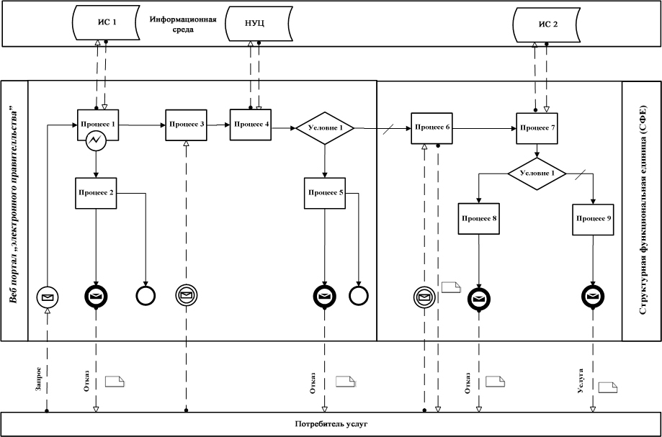
Условные обозначения:
 | Сообщение начальное
 | Сообщение завершающее
 | Сообщение промежуточное
 | Простое событие завершающее
 | Ошибка
 | События-таймеры
 | Информационная система
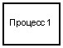 | Процесс
 | Условие
 | Поток сообщений
 | Поток управления
 | Электронный документ, представляемый конечному потребителю
Приложение 2
к Регламенту электронной
государственной услуги "Подача заявки
на повторное свидетельство о рождении,
о заключении брака, о расторжении
брака, об установлении отцовства,
об усыновлении/ удочерении, о перемене
фамилии, имени, отчества"
Экранные формы на электронную государственную услугу
Шаг 1. Авторизация пользователя
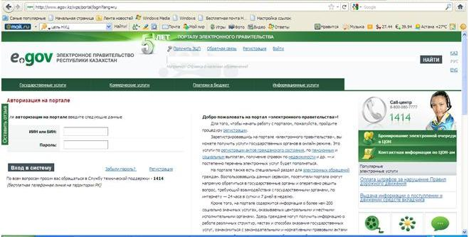
Шаг 2. Выбор электронной услуги
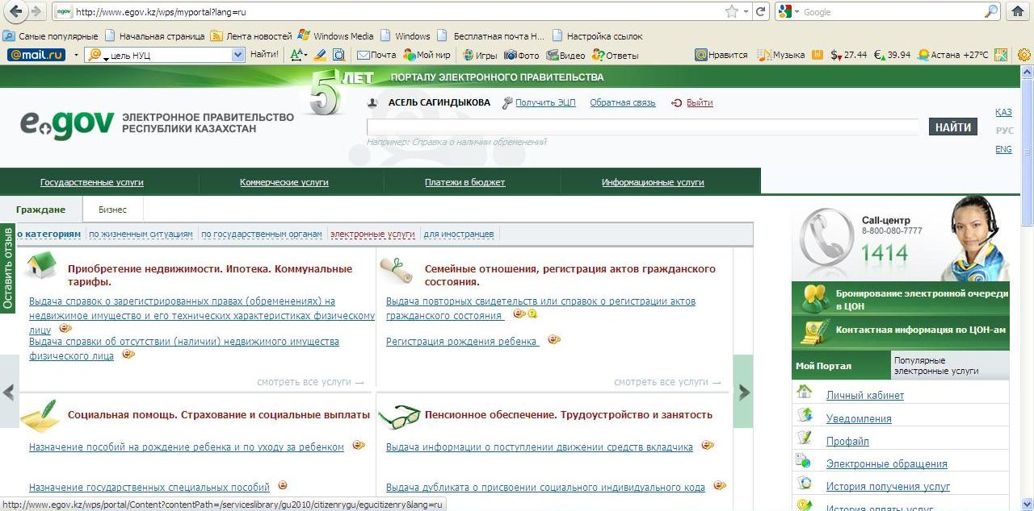
Шаг 3. Выбор заявки
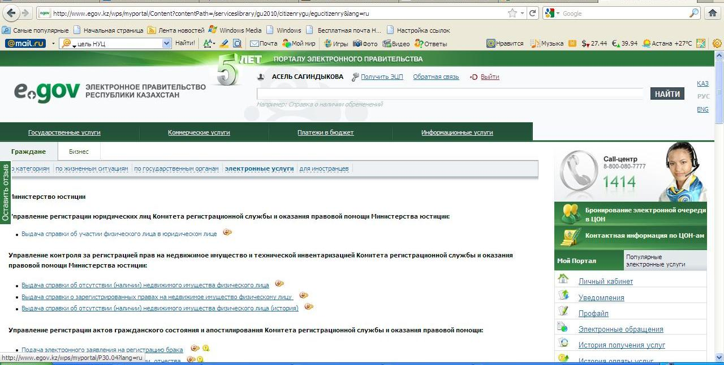
Шаг 3-1. Заполнение запроса – ввод ИИН физического лица
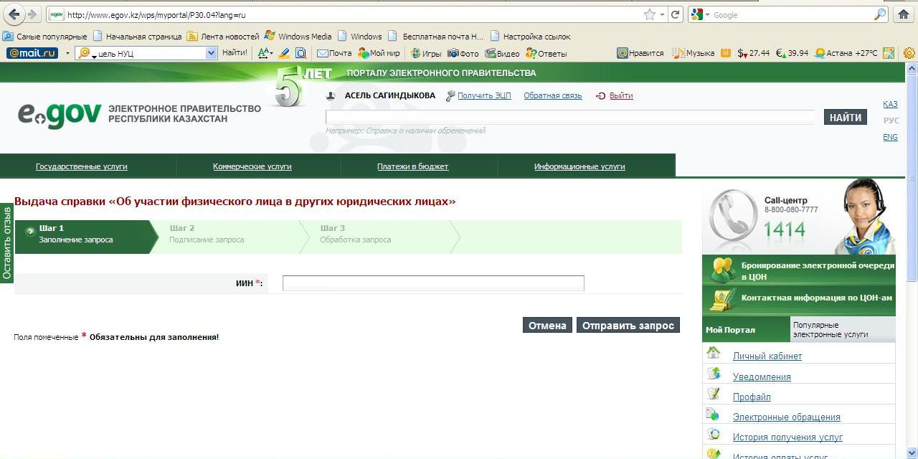
Шаг 3-2. Подписание запроса
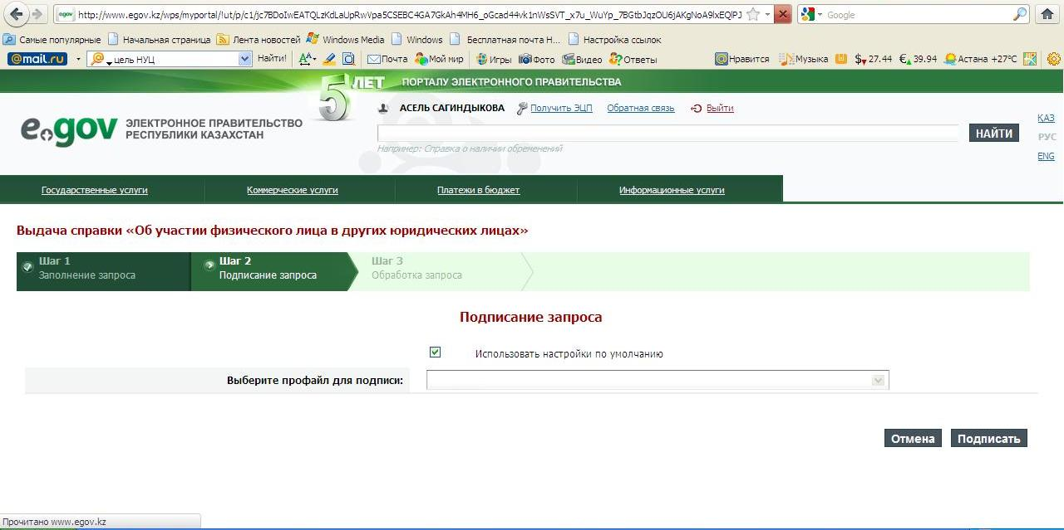
Шаг 3-3. Обработка запроса
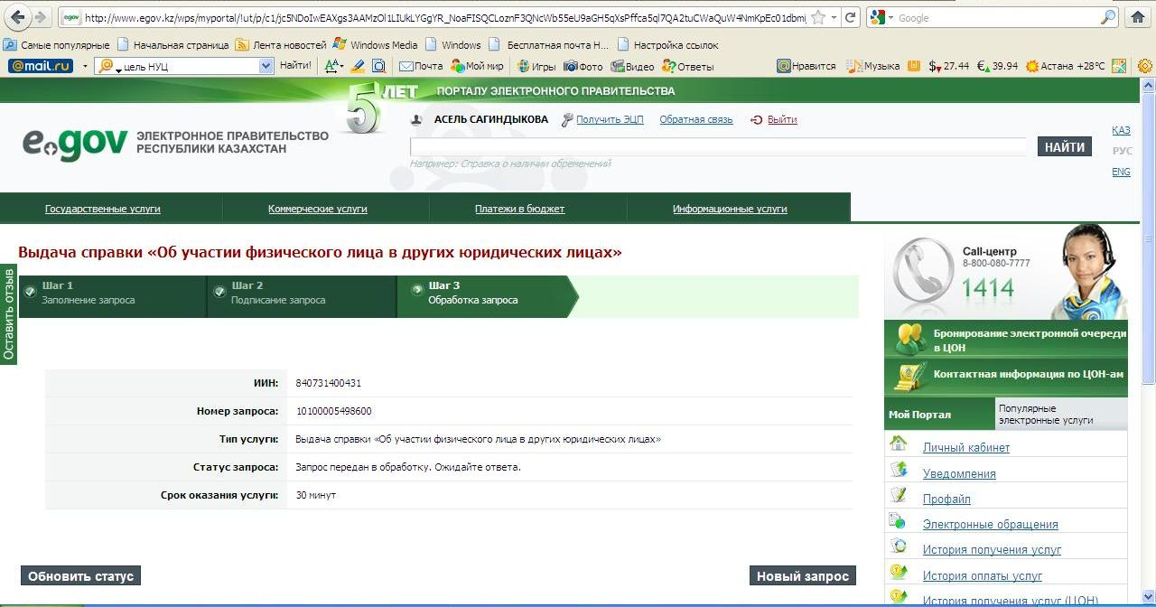
Приложение 4
к Регламенту электронной
государственной услуги "Подача заявки
на повторное свидетельство о рождении,
о заключении брака, о расторжении
брака, об установлении отцовства,
об усыновлении/удочерении, о перемене
фамилии, имени, отчества"
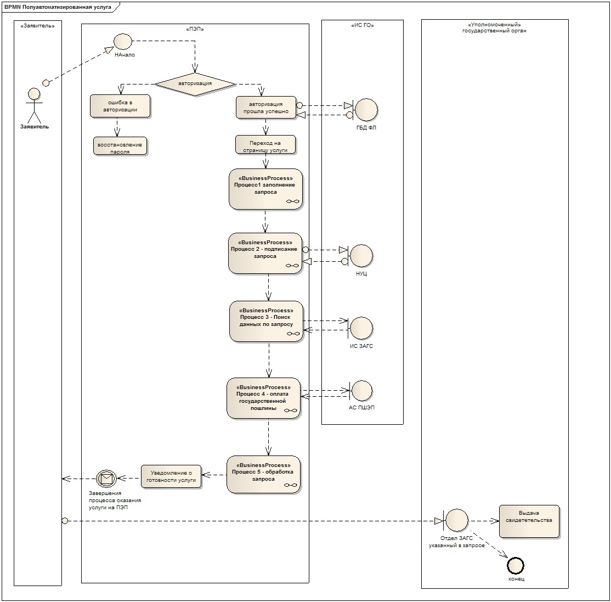
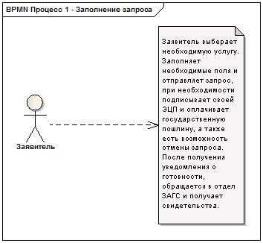
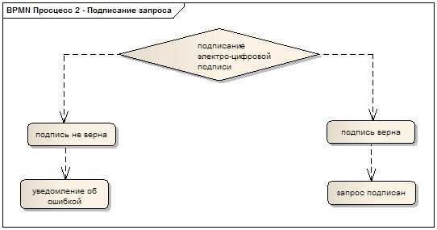
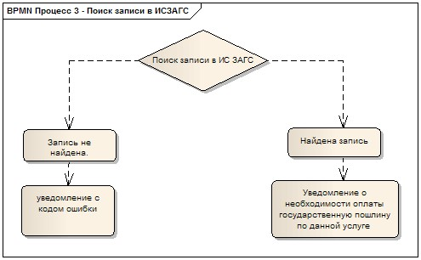
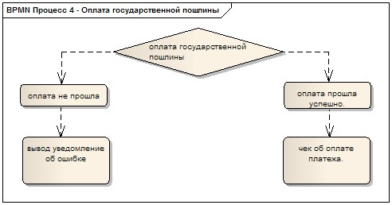
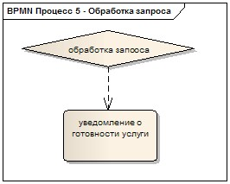
Приложение 5
к Регламенту электронной
государственной услуги "Подача заявки
на повторное свидетельство о рождении,
о заключении брака, о расторжении
брака, об установлении отцовства,
об усыновлении/удочерении, о перемене
фамилии, имени, отчества"
1. Уведомление о принятии на обработку запроса

Қазақстан Республикасы әділет министрлігі
Тіркеу қызметі және құқықтық көмек көрсету комитеті
ХАБАРЛАМА
Талап етілген орынға берілді
_______________________________________________________
(тегі, аты, әкесінің аты, тұған жылы)
туу туралы куәлікті қайта беруге 25.08.2009 ж. "электрондық үкімет"
Порталы арқылы арыз жолдағандығы туралы және біз Сіздің № 00154
сауалыңызды өңдеуге қабыл алғандығымыз туралы.
"Туу туралы қайталанған куәлікті беру" қызметі
________________________________________________________________
(аумақтық әділет органдарды атауы)
УВЕДОМЛЕНИЕ
Дана по месту требования
О том что ________________________________________________________,
(ф.и.о., год рождения)
отправил заявку через Портал "электронного правительства" 25.08.
2009 г. на повторное выдачу свидетельства о рождении и в том, что мы
приняли Ваш запрос под № 00154 на обработку.
Услуга "Выдача повторное свидетельство о рождении" будет оказана в
бумажном виде ___________________________________________________________________
(наименование территориального органа юстиции)

*штрих-код "АХАЖ" АЖ алынған және Депаратаменттің электрондық-цифрлық қолтаңбасымен қол қойылған деректерді қамтиды
штрих-код содержит данные, полученные из ИС "ЗАГС" и подписанные электронно-цифровой подписью соответствующего Департамента
Приложение 6
к Регламенту электронной
государственной услуги "Подача заявки
на повторное свидетельство о рождении,
о заключении брака, о расторжении
брака, об установлении отцовства,
об усыновлении/удочерении, о перемене
фамилии, имени, отчества"
Форма анкеты для определения показателей
электронной государственной услуги:
"качество" и "доступность"
"Подача заявки на повторное свидетельство о рождении,
о заключении брака, о расторжении брака, об установлении
отцовства, об усыновлении/удочерении,
о перемене фамилии, имени, отчества"
(наименование услуги)
1. Удовлетворены ли Вы качеством процесса и результатом оказания электронной государственной услуги?
1) не удовлетворен;
2) частично удовлетворен;
3) удовлетворен.
2. Удовлетворены ли Вы качеством информации о порядке оказания Электронной государственной услуги?
1) не удовлетворен;
2) частично удовлетворен;
3) удовлетворен.
Приложение 2
к приказу Министра юстиции
Республики Казахстан
от 27 июня 2011 года № 236
Регламент электронной государственной услуги
"Подача заявления на регистрацию заключения брака"
1. Общие положения
1. Электронная государственная услуга "Подача заявления на регистрацию заключения брака" (далее - электронная государственная услуга) оказывается посредством Информационной системы "Записи актов гражданского состояния" (далее - ИС ЗАГС) Комитета регистрационной службы и оказания правовой помощи Министерства юстиции Республики Казахстан через портал "электронного правительства".
2. Электронная государственная услуга оказывается на основании постановления Правительства Республики Казахстан от 15 декабря 2009 года № 2121 "Об утверждении стандартов государственных услуг".
3. Степень автоматизации электронной государственной услуги: частично автоматизированная (автоматизирован процесс подачи заявления).
4. Вид оказания электронной государственной услуги: транзакционная.
5. Понятия и сокращения, используемые в настоящем Регламенте:
1) информационная система "Записи актов гражданского состояния" (далее - ИС ЗАГС) - система, предназначенная для регистрации актов гражданского состояния, хранения, обработки, поиска, распространения, передачи и предоставления информации с применением аппаратно-программного комплекса;
2) средства криптографической защиты информации (далее - СКЗИ) - алгоритмы и методы преобразования информации с целью сокрытия ее содержания и/или обеспечения аутентификации (под аутентификацией понимается установление подлинности информации и означает, что полученная информациячбылачпереданачбезчискажений);
3) индивидуальный идентификационный номер (далее - ИИН) - уникальный номер, формируемый для физического лица, в том числе индивидуального предпринимателя, осуществляющего деятельность в виде личного предпринимательства;
4) структурно-функциональные единицы (далее - СФЕ) - перечень структурных подразделений государственных органов, государственных учреждений или иных организаций, которые участвуют в процессе оказания электронной государственной услуги;
5) потребитель - физическое лицо, которому оказывается электронная государственная услуга;
6) транзакционная услуга - услуга по предоставлению пользователям электронных информационных ресурсов, требующая взаимного обмена информацией с применением электронной цифровой подписи;
7) уполномоченный орган - территориальный орган юстиции;
8) национальный удостоверяющий центр Республики Казахстан (далее - ИС "НУЦ") - удостоверяющий центр, обслуживающий участников "электронного правительства", государственных и негосударственных информационных систем;
9) веб-портал "электронного правительства" (далее - ИС "ПЭП") - информационная система, представляющая собой единое окно доступа ко всей консолидированной правительственной информации, включая нормативную правовую базу, и к электронным государственным услугам;
10) шлюз "электронного правительства" (далее - ШЭП) - предоставляющий единую точку доступа ко всем электронным услугам и электронным информационным ресурсам "электронного правительства";
11) электронная цифровая подпись (далее - ЭЦП) - набор электронных цифровых символов, созданный средствами электронной цифровой подписи и подтверждающий достоверность электронного документа, его принадлежность и неизменность содержания;
12) электронный документ - документ, в котором информация представлена в электронно-цифровой форме и удостоверена посредством ЭЦП;
13) электронная государственная услуга - государственная услуга, оказываемая в электронной форме с применением информационных технологий.
2. Порядок деятельности услугодателя по оказанию
электронной государственной услуги
6. Пошаговые действия и решения услугодателя (диаграмма функционального взаимодействия) при оказании электронной государственной услуги приведены в приложении 1 к настоящему Регламенту:
1) потребитель осуществляет регистрацию на ИС "ПЭП" с помощью ИИН и пароля (осуществляется для незарегистрированных потребителей на ИС "ПЭП");
2) процесс 1 - процесс проверки подлинности данных о потребителе на ИС "ПЭП" (пароль проверяется на ПЭП, ИИН - в государственной базе данных "Физические лица"), запрос на электронную государственную услугу из ИС "ПЭП";
3) процесс 2 - формирование сообщения об отказе в запрашиваемой электронной государственной услуге в связи с имеющими нарушениями в данных потребителя;
4) процесс 3 - выбор потребителем услуги, указанной в настоящем Регламенте, вывод на экран формы запроса для оказания услуги и заполнение потребителем формы (ввод данных) с учетом ее структуры и форматных требований;
5) процесс 4 - запрос идентификационных данных и данных о сроке действия регистрационного свидетельства ЭЦП потребителя в ИС "НУЦ";
6) условие 1 - проверка срока действия регистрационного свидетельства и подлинности ЭЦП потребителя с использованием СКЗИ потребителя;
7) процесс 5 - формирование сообщения об отказе в запрашиваемой электронной государственной услуге в связи с не подтверждением подлинности ЭЦП потребителя;
8) процесс 6 - подписание посредством ЭЦП потребителя заполненной формы (введенных данных) запроса на оказание электронной государственной услуги и получение информации о дальнейших действиях потребителя;
9) процесс 7 - запрос на электронную государственную услугу из ИС ЗАГС;
10) условие 2 - проверка данных поступивших из ИС ЗАГС;
11) процесс 8 - ИС "ПЭП" предлагает потребителю оплатить государственную пошлину в размере одного месячного расчетного показателя в течение 24 часов.
При неуплате в указанный срок потребителю направляется уведомление об истечении срока запроса, а также о возможности повторного запроса.
Потребитель заполняет необходимые реквизиты платежа для отправки в банк. После проведения оплаты ИС "ПЭП" выдает потребителю чек, который служит подтверждением факта осуществления платежа.
Если оплата не прошла, то ИС "ПЭП" уведомляет об этом потребителя подробным описанием ошибки;
12) процесс 9 - формирование сообщения об отказе в запрашиваемой электронной государственной услуге, в случае выявления фактов, в связи с которыми может быть отказано в регистрации заключения брака;
13) процесс 10 - результатом оказания услуги является формирование уполномоченным органом уведомления с указанием времени, даты и место проведения регистрации заключения брака.
7. В приложении 2 к настоящему Регламенту приведены экранные формы на электронную государственную услугу, предоставляемые потребителю на государственном и русском языках:
заполнение запроса - ИИН выбирается автоматически, по результатам регистрации потребителя в ИС "ПЭП";
подписание запроса - потребитель с помощью кнопки "подписать" осуществляет подписание запроса ЭЦП, после чего запрос передается на обработку в ИС ЗАГС;
обработка запроса - после обработки запроса у потребителя на экране дисплея выводится следующая информация: ИИН; номер запроса; тип услуги; статус запроса; срок оказания услуги;
с помощью кнопки "обновить статус" потребителю предоставляется возможность просмотреть результаты обработки запроса.
8. После обработки запроса потребителю предоставляется возможность просмотреть результаты обработки запроса следующим образом:
после нажатия кнопки "открыть" - результат запроса выводится на экран дисплея;
после нажатия кнопки "сохранить" - результат запроса сохраняется на заданном потребителем магнитном носителе в формате Adobe Acrobat.
9. Необходимую информацию и консультацию по оказания электронной государственной услуги можно получить в Call Centre Службы поддержки АО "Национальные информационные технологии" по номеру бесплатного дозвона: 8-8000-80-77 либо 1414, а также по телефону правовой-информационной службы Министерства юстиции: 58-00-58.
3. Описание порядка взаимодействия в процессе
оказания электронной государственной услуги
10. СФЕ, которые участвуют в процессе оказания электронной государственной услуги:
Портал;
ИС "НУЦ";
ШЭП;
Специалист уполномоченного органа;
ИС ЗАГС.
11. Текстовое табличное описание последовательности действий (процедур, функций, операций) с указанием срока выполнения каждого действия приведены в приложении 3 к настоящему Регламенту.
12. Диаграмма, отражающая взаимосвязь между логической последовательностью действий (в процессе оказания электронной государственной услуги) СФЕ в соответствии с их описаниями, приведена в приложении 4 к настоящему Регламенту.
13. В приложении 5 к Регламенту приведены формы, шаблоны бланков в соответствии с которыми должен быть представлен результат оказания электронной государственной услуги.
14. Результаты оказания электронной государственной услуги потребителям измеряются показателями качества и доступности в соответствии с приложением 6 к настоящему Регламенту.
15. Требования к информационной безопасности:
1) конфиденциальность (защита от несанкционированного получения информации);
2) целостность (защита от несанкционированного изменения информации);
3) доступность (защита от несанкционированного удержания информации и ресурсов).
16. Техническое условие оказания электронной государственной услуги:
1) выход в Интернет;
2) наличие ИИН/БИН;
3) авторизация ПЭП;
4) наличие ЭЦП пользователя.
Приложение 1
к Регламенту
электронной государственной
услуги "Подача заявления на
регистрацию заключения брака"
Диаграмма функционального взаимодействия
при оказании электронной государственной услуги
Условные обозначения:
Сообщение начальное
Сообщение завершающее
Сообщение промежуточное
Простое событие завершающее
Ошибка
События-таймеры
Информационная система
Процесс
Условие
Поток сообщений
Поток управления
Электронный документ, представляемый конечному потребителю
Приложение 2
к Регламенту
электронной государственной
услуги "Подача заявления на
регистрацию заключения брака"
Экранные формы на электронную государственную услугу
Шаг 1. Авторизация пользователя
Шаг 2. Выбор электронной услуги
Шаг 3. Заполнение запроса – ввод ИИН физического лица
Шаг 3-1. Подписание запроса
Шаг 3-2. Обработка запроса
Приложение 3
к Регламенту
электронной государственной
услуги "Подача заявления на
регистрацию заключения брака"
Действия основного процесса (хода, потока работ)
1 | № действия (хода,  потока работ) | 1 | 2 | 3 | n
2 | Наименование СФЕ | ПЭП | Уполномоченный  орган | Уполномоченный  орган | СФЕ n
3 | Наименование действия  (процесса, процедуры,  операции) и их описание | Обработка  заявления | Проверка данных,  указанных в  заявлении | Проверка данных,  указанных в  заявлении
4 | Форма завершения  (данные, документ,  организационно-распоряди-  тельное решение) | Поступление  заявления о  регистрации  брака | Уведомление о  поступлении  заявления на  заключение брака | Уведомление о  поступлении  заявления на  заключение брака
5 | Сроки исполнения | 5 минут | 15 минут | 15 минут
6 | Номер следующего  действия | 2 | 3 | 4
Приложение 4
к Регламенту
электронной государственной
услуги "Подача заявления на
регистрацию заключения брака"
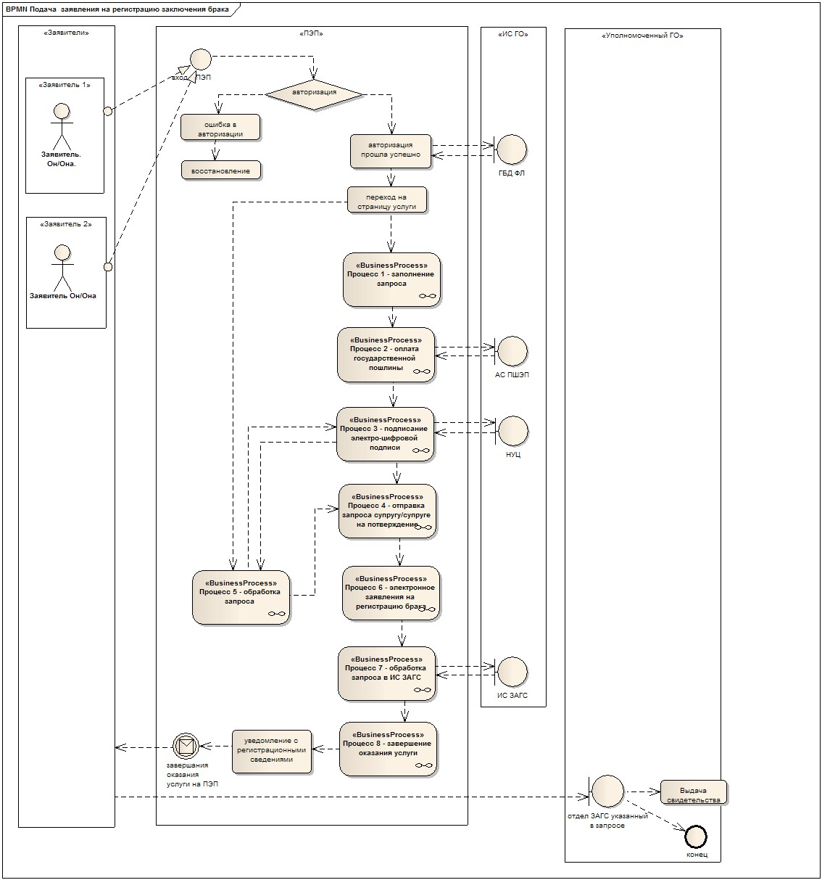
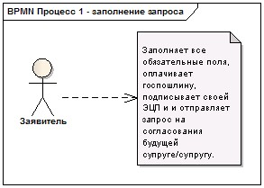
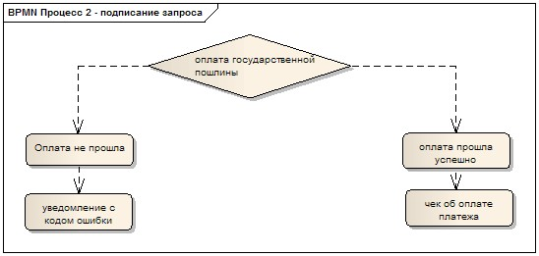
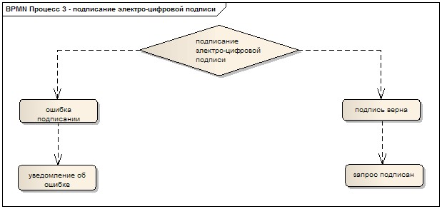
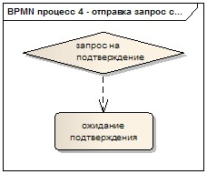
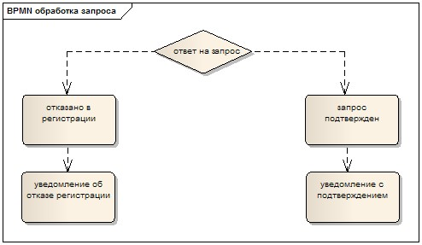
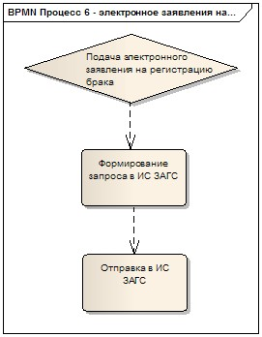
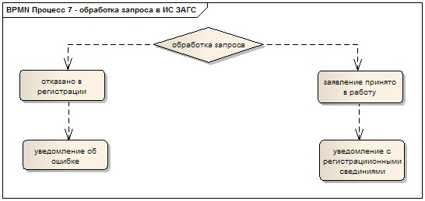
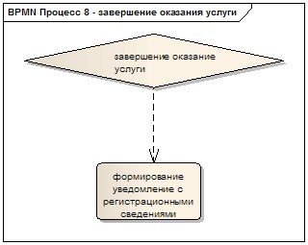
Приложение 5
к Регламенту
электронной государственной
услуги "Подача заявления на
регистрацию заключения брака"
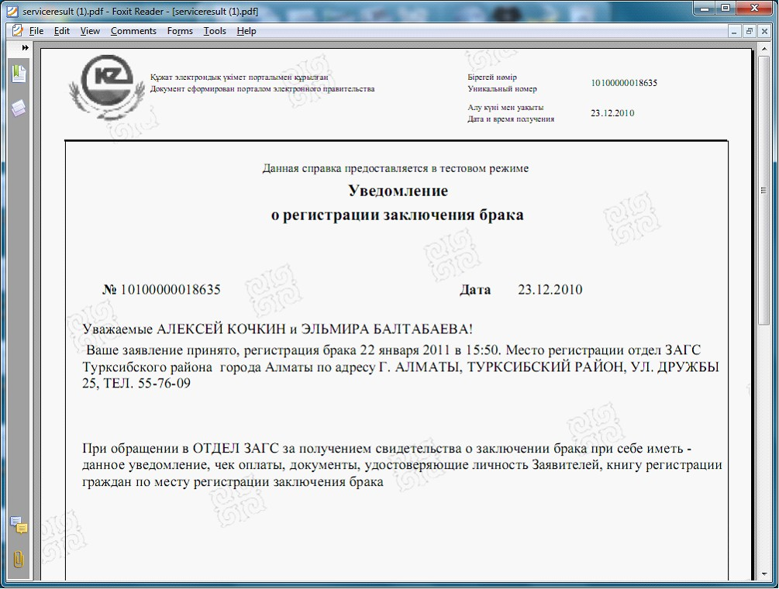
Приложение 6
к Регламенту
электронной государственной
услуги "Подача заявления на
регистрацию заключения брака"
Форма анкеты для определения показателей
электронной государственной услуги:
"качество" и "доступность"
"Подача заявления о регистрации заключения брака"
(наименование услуги)
1. Удовлетворены ли Вы качеством процесса и результатом оказания электронной государственной услуги?
1) не удовлетворен;
2) частично удовлетворен;
3) удовлетворен.
2. Удовлетворены ли Вы качеством информации о порядке оказания Электронной государственной услуги?
1) не удовлетворен;
2) частично удовлетворен;
3) удовлетворен.
Приложение 3
к приказу Министра юстиции
Республики Казахстан
от 27 июня 2011 года № 236
Регламент электронной государственной услуги
"Выдача справок о рождении, о заключении брака, о расторжении брака, о перемене фамилии, имени, отчества"
1. Общие положения
1. Электронная государственная услуга "Выдача справок о рождении, о заключении брака, о расторжении брака, о перемене фамилии, имени, отчества" (далее - электронная государственная услуга) оказывается центрами обслуживания населения (далее - Центр), адреса которых указаны в приложении 1 Стандарта государственной услуги "Регистрация актов гражданского состояния" утвержденного постановлением Правительства Республики Казахстан от 15 декабря 2009 года № 2121 (далее - Стандарт) через портал "электронного правительства" с использованием информационной системы "Записи актов гражданского состояния".
Получение электронной государственной услуги также осуществляется потребителем самостоятельно на портале "Электронного правительства" www.e.gov.kz в закладке "Электронные услуги".
2. Электронная государственная услуга оказывается на основании Стандарта.
3. Степень автоматизации электронной государственной услуги: автоматизированная.
4. Вид оказания электронной государственной услуги: транзакционная.
5. Понятия и сокращения, используемые в настоящем Регламенте:
1) информационная система "Записи актов гражданского состояния" (далее - ИС ЗАГС) - система, предназначенная для регистрации актов гражданского состояния, хранения, обработки, поиска, распространения, передачи и предоставления информации с применением аппаратно-программного комплекса;
2) средства криптографической защиты информации (далее - СКЗИ) - алгоритмы и методы преобразования информации с целью сокрытия ее содержания и/или обеспечения аутентификации (под аутентификацией понимается установление подлинности информации и означает, что полученная информация была передана без искажений.);
3) индивидуальный идентификационный номер (далее - ИИН) - уникальный номер, формируемый для физического лица, в том числе индивидуального предпринимателя, осуществляющего деятельность в виде личного предпринимательства;
4) структурно-функциональные единицы (далее - СФЕ) - перечень структурных подразделений государственных органов, государственных учреждений или иных организаций, которые участвуют в процессе оказания электронной государственной услуги;
5) потребитель - физическое лицо, которому оказывается электронная государственная услуга;
6) транзакционная услуга - услуга по предоставлению пользователям электронных информационных ресурсов, требующая взаимного обмена информацией с применением электронной цифровой подписи;
7) национальный удостоверяющий центр Республики Казахстан (далее - ИС "НУЦ") - удостоверяющий центр, обслуживающий участников "электронного правительства", государственных и негосударственных информационных систем;
8) веб-портал "электронного правительства" (далее - ИС "ПЭП") - информационная система, представляющая собой единое окно доступа ко всей консолидированной правительственной информации, включая нормативную правовую базу, и к электронным государственным услугам;
9) шлюз "электронного правительства" (далее - ШЭП) - предоставляющий единую точку доступа ко всем электронным услугам и электронным информационным ресурсам "электронного правительства";
10) электронная цифровая подпись (далее - ЭЦП) - набор электронных цифровых символов, созданный средствами электронной цифровой подписи и подтверждающий достоверность электронного документа, его принадлежность и неизменность содержания;
11) электронный документ - документ, в котором информация представлена в электронно-цифровой форме и удостоверена посредством ЭЦП;
12) электронная государственная услуга - государственная услуга, оказываемая в электронной форме с применением информационных технологий;
13) электронная справка - справка о регистрации акта гражданского состояния в электронном виде (далее - е-справка).
2. Порядок деятельности услугодателя по оказанию электронной
государственной услуги
6. Пошаговые действия и решения услугодателя (диаграмма функционального взаимодействия) при оказании электронной государственной услуги приведены в приложении 1 к настоящему Регламенту:
1) потребитель осуществляет регистрацию на ИС "ПЭП" с помощью ИИН и пароля (осуществляется для незарегистрированных потребителей на ИС "ПЭП");
2) процесс 1 - процесс проверки подлинности данных о потребителе на ИС "ПЭП" (пароль проверяется на ПЭП, ИИН - в государственной базе данных "Физические лица"), запрос на электронную государственную услугу из ИС "ПЭП";
3) процесс 2 - формирование сообщения об отказе в запрашиваемой электронной государственной услуге в связи с имеющими нарушениями в данных потребителя;
4) процесс 3 - выбор потребителем услуги, указанной в настоящем Регламенте, вывод на экран формы запроса для оказания услуги и заполнение потребителем формы (ввод данных) с учетом ее структуры и форматных требований;
5) процесс 4 - запрос идентификационных данных и данных о сроке действия регистрационного свидетельства ЭЦП потребителя в ИС "НУЦ";
6) условие 1 - проверка срока действия регистрационного свидетельства и подлинности ЭЦП потребителя с использованием СКЗИ потребителя;
7) процесс 5 - формирование сообщения об отказе в запрашиваемой электронной государственной услуге в связи с не подтверждением подлинности ЭЦП потребителя;
8) процесс 6 - подписание посредством ЭЦП потребителя заполненной формы (введенных данных) запроса на оказание электронной государственной услуги и получение информации о дальнейших действиях потребителя;
9) процесс 7 - запрос на электронную государственную услугу из ИС ЗАГС.
В случае запроса справки о рождении потребителем указываются сведения о дате и месте рождения и сведения о родителях.
В случае запроса справки о заключении брака потребителем указываются сведения о супруге (ги), о дате и месте заключения брака.
В случае запроса справки о расторжении брака потребителем указываются сведения о супруге (ги), дате и месте расторжения брака.
В случае запроса справки о перемене фамилии, имени, отчества потребителем указываются фамилия до перемены;
10) условие 2 - проверка данных поступивших из ИС ЗАГС;
11) процесс 8 - ИС "ПЭП" предлагает потребителю оплатить государственную пошлину в размере 30 % месячного расчетного показателя в течение 24 часов.
При неуплате в указанный срок потребителю направляется уведомление об истечении срока запроса, а также о возможности повторного запроса.
Потребитель заполняет необходимые реквизиты платежа для отправки в банк. После проведения оплаты ИС "ПЭП" выдает потребителю чек, который служит подтверждением факта осуществления платежа.
Если оплата не прошла, то ИС "ПЭП" уведомляет об этом потребителя подробным описанием ошибки;
12) процесс 9 - формирование сообщения об отказе в запрашиваемой электронной государственной услуге, в связи с отсутствием запрошенных данных в ИС ЗАГС;
13) процесс 10 - результатом оказания услуги является формирование ИС "ПЭП" запрашиваемой потребителем архивной справки о регистрации акта гражданского состояния. Электронный документ формируется с использованием СКЗИ государственного органа и ИС "НУЦ";
14) е-справка, засвидетельствованная ЭЦП регистрирующего органа, распечатывается пользователем.
7. В приложении 2 к настоящему Регламенту приведены экранные формы на электронную государственную услугу, предоставляемые потребителю на государственном и русском языках:
заполнение запроса - ИИН выбирается автоматически, по результатам регистрации потребителя в ИС "ПЭП";
подписание запроса - потребитель с помощью кнопки "подписать" осуществляет подписание запроса ЭЦП, после чего запрос передается на обработку в ИС ЗАГС;
обработка запроса - после обработки запроса у потребителя на экране дисплея выводится следующая информация: ИИН; номер запроса; тип услуги; статус запроса; срок оказания услуги;
с помощью кнопки "обновить статус" потребителю предоставляется возможность просмотреть результаты обработки запроса.
8. После обработки запроса потребителю предоставляется возможность просмотреть результаты обработки запроса следующим образом:
после нажатия кнопки "открыть" - результат запроса выводится на экран дисплея;
после нажатия кнопки "сохранить" - результат запроса сохраняется на заданном потребителем магнитном носителе в формате Adobe Acrobat.
9. Необходимую информацию и консультацию по оказания электронной государственной услуги можно получить в Call Centre Службы поддержки АО "Национальные информационные технологии" по номеру бесплатного дозвона: 8-8000-80-77 либо 1414, а также по телефону правовой-информационной службы Министерства юстиции: 58-00-58.
3. Описание порядка взаимодействия в процессе оказания
электронной государственной услуги
10. СФЕ, которые участвуют в процессе оказания электронной государственной услуги:
Оператор Центра;
Портал;
ИС "НУЦ";
ШЭП;
ИС ЗАГС.
11. Текстовое табличное описание последовательности действий (процедур, функций, операций) с указанием срока выполнения каждого действия приведены в приложении 3 к настоящему Регламенту.
12. Диаграмма, отражающая взаимосвязь между логической последовательностью действий (в процессе оказания электронной государственной услуги) СФЕ в соответствии с их описаниями, приведена в приложении 4 к настоящему Регламенту.
13. В приложении 5 к Регламенту приведены формы, шаблоны бланков в соответствии с которыми должен быть представлен результат оказания электронной государственной услуги.
14. Результаты оказания электронной государственной услуги потребителям измеряются показателями качества и доступности в соответствии с приложением 6 к настоящему Регламенту.
15. Требования к информационной безопасности:
1) конфиденциальность (защита от несанкционированного получения информации);
2) целостность (защита от несанкционированного изменения информации);
3) доступность (защита от несанкционированного удержания информации и ресурсов).
16. Техническое условие оказания электронной государственной услуги:
1) выход в Интернет;
2) наличие ИИН/БИН у лица, которому выдается е-справка;
3) авторизация ПЭП;
4) наличие ЭЦП пользователя.
Приложение 1 к Регламенту электронной
государственной услуги "Выдача справок
о рождении, о заключении брака, о расторжении
брака, о перемене фамилии, имени, отчества"
Диаграмма функционального взаимодействия
при оказании электронной государственной услуги
Условные обозначения:
Сообщение начальное
Сообщение завершающее
Сообщение промежуточное
Простое событие завершающее
Ошибка
События-таймеры
Информационная система
Процесс
Условие
Поток сообщений
Поток управления
Электронный документ, представляемый конечному потребителю
Приложение 2 к Регламенту электронной
государственной услуги "Выдача справок
о рождении, о заключении брака, о расторжении
брака, о перемене фамилии, имени, отчества"
Экранные формы на электронную государственную услугу
Шаг 1. Авторизация пользователя
Шаг 2. Выбор электронной услуги
Шаг 3. Выбор справки
Шаг 3-1. Заполнение запроса – ввод ИИН физического лица
Шаг 3-2. Подписание запроса
Шаг 3-3. Обработка запроса
Приложение 3 к Регламенту электронной
государственной услуги "Выдача справок
о рождении, о заключении брака, о расторжении
брака, о перемене фамилии, имени, отчества"
Действия основного процесса (хода, потока работ)
1 | № действия (хода,  потока работ) | 1 | 2 | 3 | n
2 | Наименование СФЕ | ПЭП | ИС ЗАГС | ИС ЗАГС | СФЕ n
3 | Наименование действия  (процесса, процедуры,  операции) и их описание | Обработка  запроса | Сверка  установочных  данных | Сверка  установочных  данных
4 | Форма завершения (данные,  документ, организационно-  распорядительное решение) | Формирование  справки | Оформление  справки | Оформление  справки
5 | Сроки исполнения | 15 минут | 15 минут | 15 минут
6 | Номер следующего действия | 2 | 3 | 4
Приложение 4 к Регламенту электронной
государственной услуги "Выдача справок
о рождении, о заключении брака, о расторжении
брака, о перемене фамилии, имени, отчества"
Приложение 5 к Регламенту электронной
государственной услуги "Выдача справок
о рождении, о заключении брака, о расторжении
брака, о перемене фамилии, имени, отчества"
1. Справка о рождении
Комитет регистрационной службы и оказании правовой помощи
Министерства юстиции Республики Казахстан
_____________________________________________________
АНЫҚТАМА
________________________________________________________
(аумақтық әділет органдарды атауы)
азамат ____________________________________________________________
(тегі, аты, әкесінің аты, тұған жылы)
Бүл жөнінде туу туралы актілерді тіркеу кітабында 25.08.2009 күні
№ 10-101-09-0000007 жазуы жазылғаны туралы осы анықтама талап
етілген орынға беріледі.
Ата - анасы туралы мәліметтер:
Әкесі: _________________________________________
(тегі, аты, әкесінің аты)
Шешесі: ________________________________________________
(тегі, аты, әкесінің аты)
Туған жері: ____________________________________________
(қала, ауданы, облысы)
СПРАВКА
Дана по месту требования
________________________________________________________
(наименование территориального органа юстиции)
подтверждает факт регистрации рождении в отношении гр. _____________
(ф.и.о., год рождения)
о чем в книге регистрации акта о рождении от 25.08.2009 за
№ 10-101-09-0000007 произведена запись.
Сведения о родителях:
Отец: __________________________________________________
(Ф.И.О)
Мать: __________________________________________________
(Ф.И.О)
Место рождения: ________________________________________
(город, район, область)
*штрих-код «АХАЖ» ақпараттық жүйесі алынған және Депаратаменттің электрондық-цифрлық қолтаңбасымен қол қойылған деректерді ұстайды
штрих-код содержит данные, полученные из ИС «ЗАГС» и подписанные электронно-цифровой подписью соответствующего Департамента
2. Справка о перемене фамилии, имени, отчества
Комитет регистрационной службы и оказании правовой помощи
Министерства юстиции Республики Казахстан
_____________________________________________________
АНЫҚТАМА
________________________________________________________
(аумақтық әділет органдарды атауы)
азамат ____________________________________________________________
(тегі, аты, әкесінің аты, тұған жылы)
әкесінің атың өзгерту туралы тіркеуді растайды.
Бүл жөнінде туу туралы актілерді тіркеу кітабында 25.08.2009 күні
№ 10-101-09-0000007 жазуы жазылғаны туралы осы анықтама талап
етілген орынға беріледі.
Мәлеметтер: дейін: кейін:
Тегі: _______________ ______________
Аты: _______________ ______________
Әкесінің аты _______________ ______________
СПРАВКА
Дана по месту требования
подтверждает факт регистрации перемены
________________________________________________________
(наименование территориального органа юстиции)
фамилии, имени, отчества в отношении гр. _________________________
(ф.и.о., год рождения)
о чем в книге регистрации акта о рождении от 14.07.2009 за
№ 70-171-09-0000002 произведена запись.
Сведения: до: после:
Фамилия: ___________ ______________
Имя: ___________ ______________
Отчество: _____________ ______________
штрих-код «АХАЖ» АЖ алынған және Депаратаменттің электрондық-цифрлық қолтаңбасымен қол қойылған деректерді ұстайды
штрих-код содержит данные, полученные из ИС «ЗАГС» и подписанные электронно-цифровой подписью соответствующего Департамента
3. Справка о расторжении брака
Комитет регистрационной службы и оказании правовой помощи
Министерства юстиции Республики Казахстан
_____________________________________________________
АНЫҚТАМА
________________________________________________________
(аумақтық әділет органдарды атауы)
Еріне ________________________________________________________
(тегі, аты, әкесінің аты, тұған жылы)
Әйеліне: _____________________________________________________
тегі, аты, әкесінің аты, тұған жылы)
Бүл жөнінде туу туралы актілерді тіркеу кітабында 18.08.2009 күні
№ 60-101-09-0000001 жазуы жазылғаны туралы осы анықтама талап
етілген орынға беріледі.
Неке бұзудан кейін мына тектер берілді:
Еріне: ________________________________
(тегі, аты, әкесінің аты)
Әйеліне: ________________________________
(тегі, аты, әкесінің аты)
СПРАВКА
Дана по месту требования
________________________________________________________
(наименование территориального органа юстиции)
подтверждает факт регистрации расторжения брака между
Супруг: _______________________________________________
(ф.и.о., год рождения)
Супруга: ______________________________________________
(ф.и.о., год рождения)
о чем в книге регистрации акта о рождении от 18.08.2009 за
№ 60-101-09-0000001 произведена запись.
После расторжения брака присвоены фамилии:
Мужу: _________________________________________________
(Ф.И.О.)
Жене: _________________________________________________
(Ф.И.О.)
*штрих-код «АХАЖ» ақпараттық жүйесі алынған және Депаратаменттің
электрондық-цифрлық қолтаңбасымен қол қойылған деректерді ұстайды
штрих-код содержит данные, полученные из ИС «ЗАГС» и подписанные
электронно-цифровой подписью соответствующего Департамент
4. Справка о заключении брака
Комитет регистрационной службы и оказании правовой помощи
Министерства юстиции Республики Казахстан
_____________________________________________________
АНЫҚТАМА
Еріне ________________________________________________________
(тегі, аты, әкесінің аты, тұған жылы)
Әйеліне: _____________________________________________________
тегі, аты, әкесінің аты, тұған жылы)
арасындағы неке тұрады тіркеу фактісін растайды.
Бүл жөнінде неке қию туралы актілерді тіркеу кітабында
18.08.2009 күні № 50-101-09-0000001 жазуы жазылғаны туралы осы
анықтама талап етілген орынға беріледі.
Неке қиюдан кейін мына тектер берілді:
Еріне: ________________________________
(тегі, аты, әкесінің аты)
Әйеліне: ________________________________
(тегі, аты, әкесінің аты)
СПРАВКА
Дана по месту требования
________________________________________________________
(наименование территориального органа юстиции)
подтверждает факт регистрации о заключении брака в отношении
Супруг: _______________________________________________
(ф.и.о., год рождения)
Супруга: ______________________________________________
(ф.и.о., год рождения)
о чем в книге регистрации акта о заключении брака от 18.08.2009 за
№ 50-101-09-0000001 произведена запись.
После заключения брака присвоены фамилии:
Мужу: _________________________________________________
(Ф.И.О.)
Жене: _________________________________________________
(Ф.И.О.)
*штрих-код «АХАЖ» ақпараттық жүйесі алынған ж?не Депаратаменттің электрондық-цифрлық қолтаңбасымен қол қойылған деректерді ұстайды
**штрих-код содержит данные, полученные из ИС «ЗАГС» и подписанные электронно-цифровой подписью соответствующего Департамент
Приложение 6 к Регламенту электронной
государственной услуги "Выдача справок
о рождении, о заключении брака, о расторжении
брака, о перемене фамилии, имени, отчества"
Форма анкеты для определения показателей
электронной государственной услуги:
"качество" и "доступность"
"Выдача справок о рождении, о заключении брака,
о расторжении брака, о перемене фамилии, имени, отчества"
(наименование услуги)
1. Удовлетворены ли Вы качеством процесса и результатом оказания электронной государственной услуги?
1) не удовлетворен;
2) частично удовлетворен;
3) удовлетворен.
2. Удовлетворены ли Вы качеством информации о порядке оказания Электронной государственной услуги?
1) не удовлетворен;
2) частично удовлетворен;
3) удовлетворен.
Приложение 4
к приказу Министра юстиции
Республики Казахстан
от 27 июня 2011 года № 236
Регламент электронной государственной услуги
"Выдача справок о зарегистрированных правах на
недвижимое имущество и его технических характеристиках"
1. Общие положения
1. Электронная государственная услуга оказывается порталом "электронного правительства" через Центры обслуживания населения (далее - ЦОН), адреса которых указаны в приложении 2 стандарта государственной услуги "Выдача справок о зарегистрированных правах на недвижимое имущество и его технических характеристиках", утвержденного постановлением Правительства Республики Казахстан от 15 декабря 2009 года № 2121 (далее - Стандарт) или через Интернет.
2. Электронная государственная услуга оказывается на основании Стандарта.
3. Степень автоматизации электронной государственной услуги: автоматизированная.
4. Вид оказания электронной государственной услуги: интерактивная и транзакционая.
5. Понятия и сокращения, используемые в настоящем Регламенте:
1) бизнес-идентификационный номер - уникальный номер, формируемый для юридического лица (филиала и представительства) и индивидуального предпринимателя, осуществляющего деятельность в виде совместного предпринимательства (далее - БИН);
2) е-справка - справка о зарегистрированных правах на недвижимое имущество и его технических характеристиках в электронной форме;
3) двух-мерный штрих-код - графический элемент прямоугольной формы, содержащий зашифрованную информацию об уникальном номере справки, о содержании и форме справки, ЭЦП с сертификатом ответственного лица регистрирующего органа;
4) недвижимое имущество (недвижимость) - земельные участки, здания, сооружения и иное имущество, прочно связанное с землей, то есть объекты, перемещение которых без несоразмерного ущерба их назначению невозможно;
5) индивидуальный идентификационный номер - уникальный номер, формируемый для физического лица, в том числе индивидуального предпринимателя, осуществляющего деятельность в виде личного предпринимательства (далее - ИИН);
6) Государственная база данных "Регистр недвижимости" - информационная система, предназначенная для автоматизированного сбора (ввода), обработки, актуализации, хранения и анализа сведений в сфере государственной регистрации прав на недвижимое имущество, а также для поиска, распространения, передачи и предоставления информации о зарегистрированных правах на недвижимое имущество с применением аппаратно-программного комплекса (далее - ГБД РН);
7) интерактивная услуга - услуга по предоставлению электронных информационных ресурсов пользователям по их запросам или по соглашению сторон, требующая взаимный обмен информацией;
8) национальный удостоверяющий центр Республики Казахстан - удостоверяющий центр, обслуживающий участников "электронного правительства", государственных и негосударственных информационных систем (далее - НУЦ);
9) правовой кадастр - единый государственный реестр зарегистрированных прав на недвижимое имущество;
10) структурно-функциональные единицы - ответственные лица уполномоченных органов, структурные подразделения государственных органов, государственные органы, информационные системы или их подсистемы, которые участвуют в процессе оказания электронной государственной услуги (далее - СФЕ);
11) пользователь - субъект, обращающийся к информационным системам за получением необходимых электронных информационных ресурсов и пользующийся ими;
12) регистрирующий орган - территориальные органы юстиции, осуществляющие государственную регистрацию по месту нахождения недвижимого имущества;
13) транзакционная услуга - услуга по предоставлению пользователям электронных информационных ресурсов, требующая взаимного обмена информацией с применением электронной цифровой подписи;
14) информационная система Национального удостоверяющего центра-система, используемая для идентификации данных регистрационного свидетельства электронной цифровой подписи пользователя или потребителя услуг (далее - ИС "НУЦ");
15) веб-портал "электронного правительства" - информационная система, представляющая собой единое окно доступа ко всей консолидированной правительственной информации, включая нормативную правовую базу, и к электронным государственным услугам (далее - ПЭП);
16) шлюз электронного правительства - информационная система, предназначенная для интеграции информационных систем "электронного правительства" в рамках реализации электронных услуг (далее - ШЭП);
17) электронная цифровая подпись - набор электронных цифровых символов, созданный средствами электронной цифровой подписи и подтверждающий достоверность электронного документа, его принадлежность и неизменность содержания (далее - ЭЦП);
18) электронные государственные услуги - государственные услуги, оказываемые в электронной форме с применением информационных технологий;
19) электронный документ - документ, в котором информация представлена в электронно-цифровой форме и удостоверена посредством электронной цифровой подписи.
2. Порядок деятельности услугодателя по оказанию
электронной государственной услуги
6. Электронная государственная услуга оказывается через ЦОН. При наличии доступа в интернет, программы Adobe Acrobat и ЭЦП физическое или юридическое лицо самостоятельно может заказать услугу.
7. Пошаговые действия и решения услугодателя приведены в соответствии с диаграммой функционального взаимодействия при оказании электронной государственной услуги по выдаче е-справки приведены согласно приложения 1 к настоящему Регламенту:
1) пользователь осуществляет регистрацию на ПЭП с помощью ИИН (БИН) и пароля (осуществляется для незарегистрированных потребителей на ПЭП);
2) процесс 1 - проверка подлинности данных о пользователе (пароль проверяется на ПЭП, ИИН/БИН - в государственных базах данных "Физические лица" и "Юридические лица" через ШЭП), запрос на электронную государственную услугу из ПЭП;
2) процесс 2 - формирование сообщения об отказе в запрашиваемой электронной государственной услуге в связи с имеющими нарушениями в данных пользователя;
3) процесс 3 - выбор пользователем услуги, указанной в настоящем Регламенте, вывод на экран формы запроса для оказания услуги и заполнение пользователем формы с учетом ее структуры и форматных требований;
4) процесс 4 - запрос идентификационных данных и данных о сроке действия регистрационного свидетельства ЭЦП пользователя в ИС "НУЦ";
5) условие 1 - проверка срока действия регистрационного свидетельства и подлинности ЭЦП пользователя;
6) процесс 5 - формирование сообщения об отказе в запрашиваемой электронной государственной услуге в связи с не подтверждением подлинности ЭЦП пользователя;
7) процесс 6 - подписание посредством ЭЦП пользователя заполненной формы (введенных данных) запроса на оказание электронной государственной услуги и получение информации о дальнейших действиях пользователя;
8) процесс 7 - запрос на электронную государственную услугу из ГБД РН;
9) условие 2 - проверка данных поступивших из ГБД РН;
10) процесс 8 - формирование сообщения об отказе в запрашиваемой электронной государственной услуге, в связи с отсутствием запрошенных данных в ГБД РН;
11) процесс 9 - формирование результата оказания электронной государственной услуги в соответствии с запросом пользователя;
12) е-справка, засвидетельствованная ЭЦП регистрирующего органа, распечатывается пользователем.
8. Экранные формы заполнения запроса и ответа на электронную государственную услугу, предоставляемые пользователю на государственном и русском языках приведены в приложении 2 "экранные формы заполнения запроса и ответа на электронную государственную услугу" к настоящему Регламенту:
1) ввод пользователем данных лица, которому выдается е-справка (номер ИИН или БИН), и пароля для входа в систему;
2) выбор электронной государственной услуги "Выдача справок о зарегистрированных правах на недвижимое имущество и его технических характеристиках";
3) заказ услуги с помощью кнопки "Заказать услуг online";
4) заполнение запроса:
ИИН/БИН выбирается автоматически, по результатам регистрации пользователя в ПЭП;
пользователь выбирает вид документа, удостоверяющего личность лица, которому выдается е-справка;
пользователь выбирает регион, по которому необходимо получить электронную государственную услугу (область, город Астана или город Алматы);
пользователь с помощью кнопки "отправить запрос" осуществляет переход на подписание запроса;
5) подписание запроса - пользователь с помощью кнопки "подписать" осуществляет подписание запроса ЭЦП, после чего запрос передается на обработку в ГБД РН;
6) обработка запроса:
у пользователя на экране дисплея выводится следующая информация: ИИН; номер запроса; тип услуги; статус запроса; срок оказания услуги;
с помощью кнопки "обновить статус" пользователю предоставляется возможность просмотреть результаты обработки запроса;
при получении ответа из ГБД РН появляется кнопка "просмотр результата";
7) просмотр результатов обработки запроса:
после нажатия кнопки "открыть" результат запроса выводится на экран дисплея;
после нажатия кнопки "сохранить" результат запроса сохраняется на заданном пользователем магнитном носителе в формате Adobe Acrobat.
9. Необходимую информацию и консультацию по оказанию электронной государственной услуги можно получить в Call Centre Службы поддержки АО "Национальные информационные технологии" по номеру бесплатного дозвона: 8-8000-80-777, 1414 либо посредством электронной почты sd_rn@nitec.kz, также по телефону информационно-справочной службы ЦОН: 58-00-58.
10. В случае обнаружения ошибок в е-справках, допущенных регистрирующими органами или РГКП "Центр по недвижимости" областей, городов Астаны и Алматы (неправильное занесение в ГБД РН), следует обратиться к работнику ЦОН с предоставлением правоустанавливающих и идентификационных документов для корректировки данных.
При обнаружении недостоверных сведений, Заявителю для корректировки данных письменно или устно следует обратиться в регистрирующие органы или РГКП "Центр по недвижимости" областей, городов Астаны и Алматы, адреса которых указаны в приложениях 1 и 2 Стандарта государственной услуги "Государственная регистрация прав (обременений прав) на недвижимое имущество", утвержденного постановлением Правительства от 15 декабря 2009 года № 2121.
11. В случае возникновения технической ошибки (зависание, недоступность ПЭП) в процессе оказания электронной государственной услуги, все замечания следует регистрировать в Call Centre Службы поддержки АО "Национальные информационные технологии" по номеру бесплатного дозвона: 8-8000-80-777, 1414 либо посредством электронной почты sd_rn@nitec.kz.
3. Описание порядка взаимодействия в процессе
оказания электронной государственной услуги
12. В процессе оказания электронной государственной услуги участвуют следующие СФЕ - ЦОН, ПЭП, ШЭП, ГБД РН.
13. Текстовое табличное описание действий СФЕ при оказании электронной государственной услуги через ЦОН и через Интернет приведено в приложении 3, 4 к настоящему Регламенту.
14. Диаграмма, отражающая взаимосвязь между логической последовательностью действий (в процессе оказания электронной государственной услуги) СФЕ в соответствии с их описаниями, приведена в приложении 1 к настоящему Регламенту.
15. Завершение электронной государственной услуги осуществляется в виде выдачи е-справки, по форме согласно приложению 5 к настоящему Регламенту.
16. Результаты оказания электронной государственной услуги потребителям измеряются показателями качества и доступности в соответствии с приложением 6 к настоящему Регламенту.
17. Требования, предъявляемые к процессу оказания электронной государственной услуги потребителям:
1) обеспечение сохранности, защиты информации при информационном обмене за счет использования единой защищенной транспортной среды государственных органов, программных средств гарантированной доставки информации и мероприятий технического и организационного характера;
2) организационные мероприятия регламентирующие доступ персонала к серверам, активному сетевому оборудованию, системе электропитания серверов;
3) исключение несанкционированного доступа к устройству хранения закрытых ключей, а также другим конфиденциальным документам.
18. Техническое условие оказания электронной государственной услуги:
1) выход в Интернет;
2) наличие ИИН/БИН у лица, которому выдается е-справка;
3) авторизация ПЭП;
4) наличие ЭЦП пользователя.
Приложение 1 к Регламенту электронной
государственной услуги "Выдача справок
о зарегистрированных правах на недвижимое
имущество и его технических характеристиках"
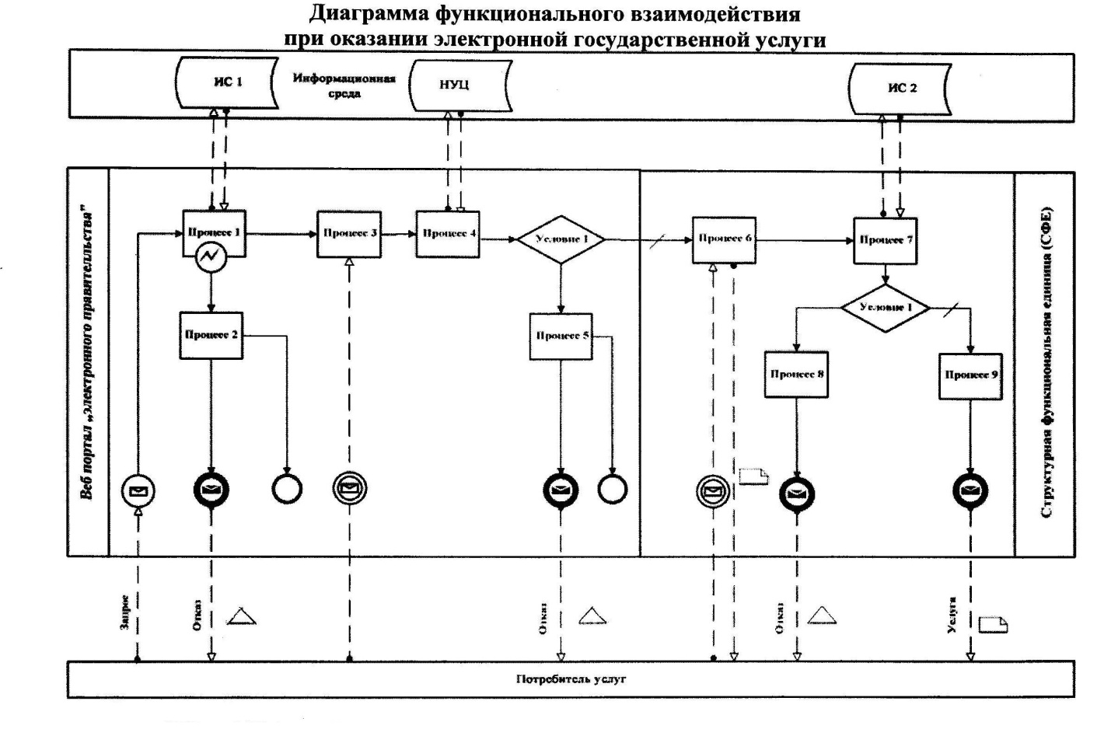
Условные обозначения:
Сообщение начальное
Сообщение завершающее
Сообщение промежуточное
Простое событие завершающее
Ошибка
События-таймеры
Информационная система
Процесс
Условие
Поток сообщений
Поток управления
Электронный документ, представляемый конечному потребителю
Приложение 2 к Регламенту электронной
государственной услуги "Выдача справок
о зарегистрированных правах на недвижимое
имущество и его технических характеристиках"
Экранные формы заполнения запроса и ответа на
электронную государственную услугу
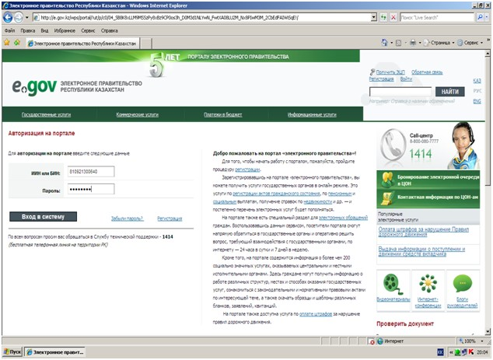
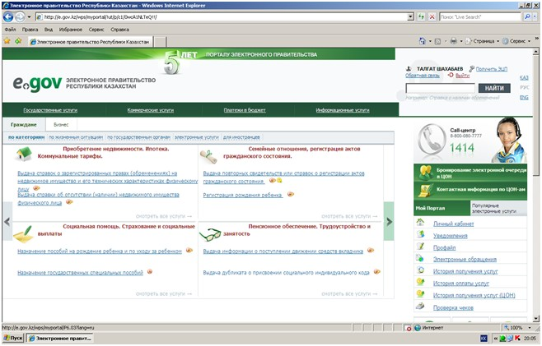
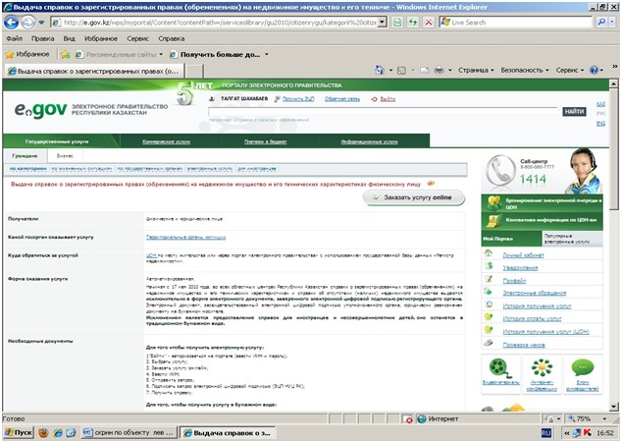
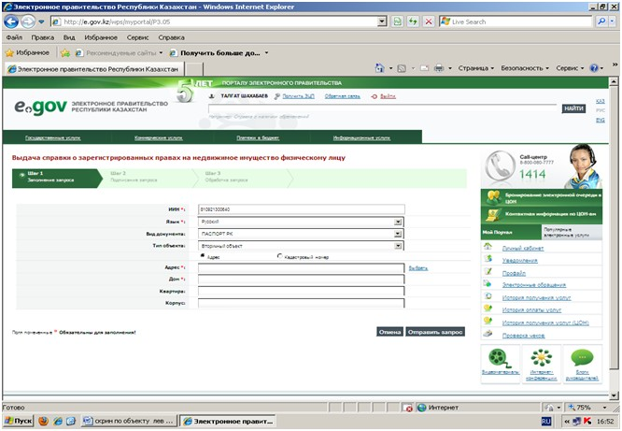
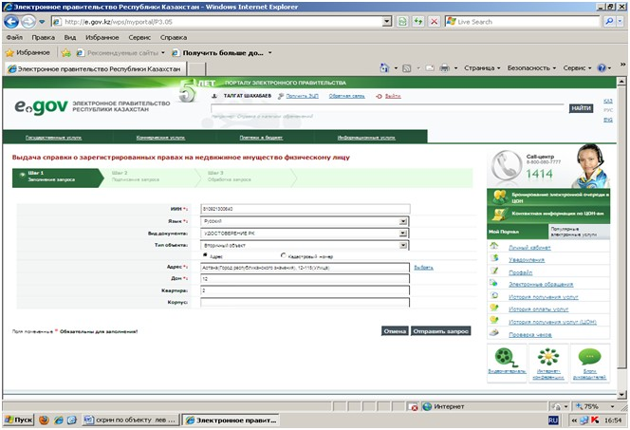
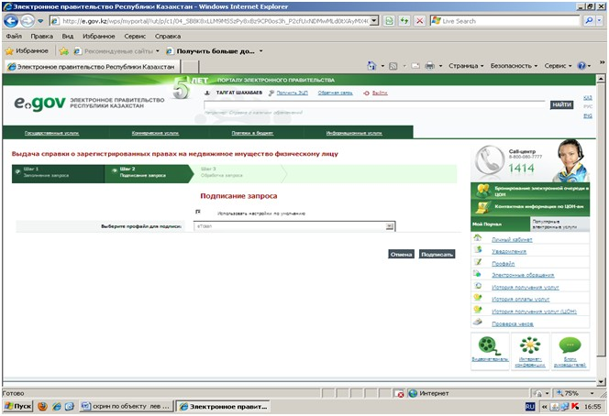
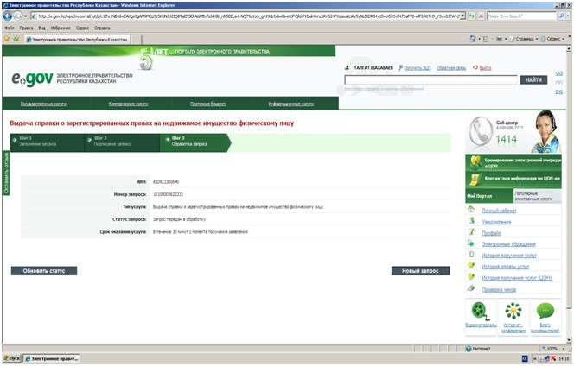
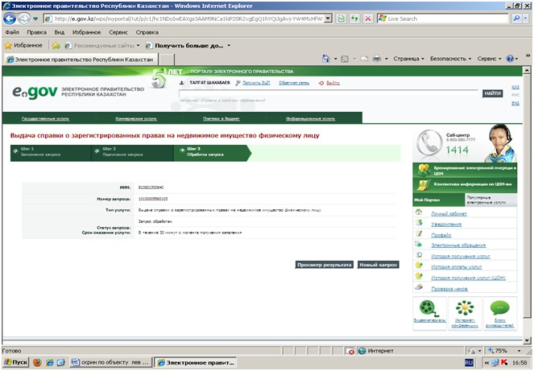
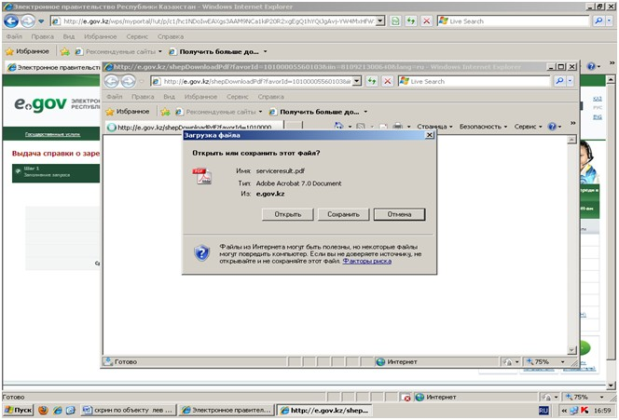
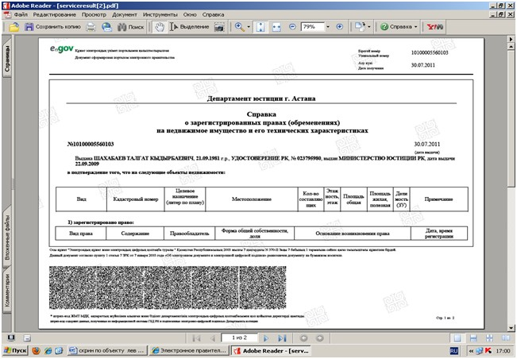
Приложение 3 к Регламенту электронной
государственной услуги "Выдача справок
о зарегистрированных правах на недвижимое
имущество и его технических характеристиках"
Описание действий СФЕ при оказании электронной
государственной услуги через ЦОН
1 | № действия  (хода,  потока  работ) | 1 | 2 | 3 | 4 | 5 | 6 | 7
2 | Наименование  СФЕ | Работник  ЦОН | ПЭП | ШЭП | ГБД РН | ШЭП | ПЭП | Работник  ЦОН
3 | Наименование  действия  (процесса,  процедуры,  операции) и  их описание | Прием и  проверка  документов,  заполнение  электронной  формы зап-  роса на  портале ПЭП. | Автомати-  ческая  регистра-  ция запроса | Маршру-  тизация  запроса  в ГБД РН | Поиск дан-  ных по  запросу и  формирова-  ние е-  справки,  подписание  ЭЦП | Маршру-  тизация  ответа  ГБД РН | Форми-  рование  pdf-  файла с  2-мер-  ным  штрих-  кодом. | Распе-  чатка  pdf-  файла –  ответа  на запрос
4 | Форма  завершения  (данные,  документ,  организа-  ционно-  распоряди-  тельное  решение) | Подпись  формы  запроса ЭЦП  запуск  запроса на  исполнение. | Отправка  запроса в  ШЭП | Запрос  в  очере-  ди  сооб-  щений | Отправка  е-справки  в ШЭП | Пере-  сылка  сообще-  ний в  ПЭП | Справка  в форме  pdf-  файла с  2-мер-  ным  бар-  кодом | Выдача  е-  справки
5 | Сроки  исполнения | 15 минут | 1 минуты | 1 минута | 1 минута | 1 минута | 1 минута | 2 минуты
6 | Номер  следующего  действия | 2 | 3 | 4 | 5 | 6 | 7
Приложение 4 к Регламенту электронной
государственной услуги "Выдача справок
о зарегистрированных правах на недвижимое
имущество и его технических характеристиках"
Описание действий СФЕ при оказании электронной
государственной услуги через интернет
1 | № действия  (хода,  потока  работ) | 1 | 2 | 3 | 4 | 5 | 6 | 7
2 | Наименова-  ние СФЕ | ПЭП | ПЭП | ПЭП | ШЭП | ГБД РН | ШЭП | ПЭП
3 | Наименова-  ние дейст-  вия (процес-  са, проце-  дуры,  операции)  и их  описание | Регистра-  ция, авто-  ризация и  идентифи-  кация  пользова-  теля | Предос-  тавление  возмож-  ности  пользова-  телю  редакти-  рования,  сохране-  ния зап-  роса без  отправки,  ФЛК,  проверку  полноты  заполне-  ния  формы  запроса | Отправка  запроса в  ШЭП по  команде  пользова-  теля | Маршру-  тизация  запроса  в ГБД РН | Поиск  данных  по зап-  росу и  формиров  ние е-  справки,  подписа-  ние ЭЦП | Маршру-  тизация  ответа  ГБД РН | Формиро-  вание  pdf-файла  с 2-  мерным  штрих-  кодом.
4 | Форма  завершения  (данные,  документ,  организа-  ционно-  распоряди-  тельное  решение) | Если  авториза-  ция и  идентифи-  кация  прошли  успешно,  предос-  тавление  формы для  запроса  на  оказание  услуги | Сохране-  ние  заполнен-  ной формы  запроса | Автомати-  ческая  регистрация  запроса | Запрос  в  очереди  сообще-  ний | Отправка  е-справ-  ки в  ШЭП | Пересыл-  ка сооб-  щений в  ПЭП | Сохранние  на элект-  ронном  носителе  или рас-  печатка  е-справки  в форме  pdf-файла  с 2-  мерным  бар-кодом
5 | Сроки  исполнения | Не учиты-  вается | Не учиты-  вается | 1 минута | 1 минута | 1 минута | 1 минута | 1 минута
6 | Номер  следующего  действия | 2 | 3 | 4 | 5 | 6 | 7 | 8
Приложение 5 к Регламенту электронной
государственной услуги "Выдача справок
о зарегистрированных правах на недвижимое
имущество и его технических характеристиках"
Сноска. Приложение 5 в редакции приказа Министра юстиции РК от 28.03.2012 № 132 (вводится в действие по истечении десяти календарных дней после дня его первого официального опубликования).
форма

(территориальный орган Министерства юстиции
Республики Казахстан)
Справка
о зарегистрированных правах (обременениях) на недвижимое
имущество и его технических характеристиках
№ _____________ «___» __________ ___ г.
Выдана (фамилия, имя, отчество, дата рождения и ИИН физического
лица; наименование и БИН юридического лица)
____________________________________________________________________
в подтверждение того, что на следующие объекты недвижимости:
Вид  недвижи-  мости | Кадас-  тровый  номер | Целевое  Назна-  чение  (литер  по  плану) | Адрес,  Регистра-  ционный  код  адреса  (при его  наличии) | Коли-  чество  состав-  ляющих | Этаж-  ность,  этаж | Площадь  общая/  Объем/  Протяже-  нность | Пло-  щадь  полез-  ная | Дели-  мость  (ЗУ) | Примечание

1) зарегистрировано право:
Вид  права | Содержание | Правообладатель | Форма общей  Собственности,  доля | Основание  возникновения  права | Дата, время  регистрации

2) зарегистрировано обременение права:
Вид  обременении | Содержание | Правообладатель  или  уполномоченный  орган  (заинтересованное  лицо) | Форма общей  собственности,  доля | Основание  возникновения  обременения | Дата, время  регистрации

3) зарегистрированы юридические притязания и сделки, не влекущие
возникновение прав или обременении на недвижимое имущество:
Юридические  притязания и  сделки | Содержание | Заявитель  (заинтересованное  лицо) | Основание  возникновения | Дата, время  регистрации

____________________________________________________________________
Примечание: Сведения, содержащиеся в справке, являются
действительными на момент выдачи
Осы кұжат «Электрондық кұжат және электрондық цифрлық қолтаңба
туралы» 2003 жылғы 7 қантардағы № 370-И ҚРЗ 1 бабына сәйкес қағаз
жеткізгіштегі құжатпен бірдей.
Данный документ согласно пункту 1 статьи 7 ЗРК от 7 января 2003 года
«Об электронном документе и электронной цифровой подписи»
равнозначен документу на бумажном носителе.

* штрих-код ЖМТ МДҚ, ақпараттық жүйесінен алынған және әділет
департаментінің электрондық-цифрлық қолтаңбасымен қол қойылған
деректерді қамтиды
* штрих-код содержит данные, полученные из ГБД РН и подписанные
электронно-цифровой подписью соответствующего Департамента юстиции
Приложение 6 к Регламенту электронной
государственной услуги "Выдача справок
о зарегистрированных правах на недвижимое
имущество и его технических характеристиках"
Форма анкеты для определения показателей
электронной государственной услуги:
"качество" и "доступность"
"Выдача справок о зарегистрированных правах на
недвижимое имущество и его технических характеристиках"
1. Удовлетворены ли Вы качеством процесса и результатом оказания электронной государственной услуги?
1) не удовлетворен;
2) частично удовлетворен;
3) удовлетворен.
2. Удовлетворены ли Вы качеством информации о порядке оказания Электронной государственной услуги?
1) не удовлетворен;
2) частично удовлетворен;
3) удовлетворен.
Приложение 5
к приказу Министра юстиции
Республики Казахстан
от 27 июня 2011 года № 236
Регламент электронной государственной услуги
"Выдача справок об отсутствии (наличии) недвижимого имущества"
1. Общие положения
1. Электронная государственная услуга оказывается порталом "электронного правительства" через Центры обслуживания населения (далее - ЦОН), адреса которых указаны в приложении 2 стандарта государственной услуги "Выдача справок об отсутствии (наличии) недвижимого имущества", утвержденного постановлением Правительства Республики Казахстан от 15 декабря 2009 года № 2121 (далее - Стандарт), или через Интернет.
2. Электронная государственная услуга оказывается на основании Стандарта.
3. Степень автоматизации электронной государственной услуги: автоматизированная.
4. Вид оказания электронной государственной услуги: интерактивная и транзакционая.
5. Понятия и сокращения, используемые в настоящем Регламенте:
1) бизнес-идентификационный номер - уникальный номер, формируемый для юридического лица (филиала и представительства) и индивидуального предпринимателя, осуществляющего деятельность в виде совместного предпринимательства (далее - БИН);
2) е-справка - справка о зарегистрированных правах на недвижимое имущество и его технических характеристиках в электронной форме;
3) двух-мерный штрих-код - графический элемент прямоугольной формы, содержащий зашифрованную информацию об уникальном номере справки, о содержании и форме справки, ЭЦП с сертификатом ответственного лица регистрирующего органа;
4) недвижимое имущество (недвижимость) - земельные участки, здания, сооружения и иное имущество, прочно связанное с землей, то есть объекты, перемещение которых без несоразмерного ущерба их назначению невозможно;
5) индивидуальный идентификационный номер - уникальный номер, формируемый для физического лица, в том числе индивидуального предпринимателя, осуществляющего деятельность в виде личного предпринимательства (далее - ИИН);
6) Государственная база данных "Регистр недвижимости" - информационная система, предназначенная для автоматизированного сбора (ввода), обработки, актуализации, хранения и анализа сведений в сфере государственной регистрации прав на недвижимое имущество, а также для поиска, распространения, передачи и предоставления информации о зарегистрированных правах на недвижимое имущество с применением аппаратно-программного комплекса (далее - ГБД РН);
7) интерактивная услуга - услуга по предоставлению электронных информационных ресурсов пользователям по их запросам или по соглашению сторон, требующая взаимный обмен информацией;
8) национальный удостоверяющий центр Республики Казахстан - удостоверяющий центр, обслуживающий участников "электронного правительства", государственных и негосударственных информационных систем (далее - НУЦ);
9) правовой кадастр - единый государственный реестр зарегистрированных прав на недвижимое имущество;
10) структурно-функциональные единицы - ответственные лица уполномоченных органов, структурные подразделения государственных органов, государственные органы, информационные системы или их подсистемы, которые участвуют в процессе оказания электронной государственной услуги (далее - СФЕ);
11) пользователь - субъект, обращающийся к информационным системам за получением необходимых электронных информационных ресурсов и пользующийся ими;
12) регистрирующий орган - территориальные органы юстиции, осуществляющие государственную регистрацию по месту нахождения недвижимого имущества;
13) транзакционная услуга - услуга по предоставлению пользователям электронных информационных ресурсов, требующая взаимного обмена информацией с применением электронной цифровой подписи;
14) информационная система Национального удостоверяющего центра- система, используемая для идентификации данных регистрационного свидетельства электронной цифровой подписи пользователя или потребителя услуг (далее - ИС "НУЦ");
15) веб-портал "электронного правительства" - информационная система, представляющая собой единое окно доступа ко всей консолидированной правительственной информации, включая нормативную правовую базу, и к электронным государственным услугам (далее - ПЭП);
16) шлюз электронного правительства - информационная система, предназначенная для интеграции информационных систем "электронного правительства" в рамках реализации электронных услуг (далее - ШЭП);
17) электронная цифровая подпись - набор электронных цифровых символов, созданный средствами электронной цифровой подписи и подтверждающий достоверность электронного документа, его принадлежность и неизменность содержания (далее - ЭЦП);
18) электронные государственные услуги - государственные услуги, оказываемые в электронной форме с применением информационных технологий;
19) электронный документ - документ, в котором информация представлена в электронно-цифровой форме и удостоверена посредством электронной цифровой подписи.
2. Порядок деятельности услугодателя по оказанию
электронной государственной услуги
6. Электронная государственная услуга оказывается через ЦОН. При наличии доступа в интернет, программы Adobe Acrobat и ЭЦП физическое или юридическое лицо самостоятельно может заказать услугу.
7. Пошаговые действия и решения услугодателя приведены в соответствии с диаграммой функционального взаимодействия при оказании электронной государственной услуги по выдаче е-справки приведены согласно приложения 1 к настоящему Регламенту:
1) пользователь осуществляет регистрацию на ПЭП с помощью ИИН (БИН) и пароля (осуществляется для незарегистрированных потребителей на ПЭП);
2) процесс 1 - проверка подлинности данных о пользователе (пароль проверяется на ПЭП, ИИН/БИН - в государственных базах данных "Физические лица" и "Юридические лица" через ШЭП), запрос на электронную государственную услугу из ПЭП;
3) процесс 2 - формирование сообщения об отказе в запрашиваемой электронной государственной услуге в связи с имеющими нарушениями в данных пользователя;
4) процесс 3 - выбор пользователем услуги, указанной в настоящем Регламенте, вывод на экран формы запроса для оказания услуги и заполнение пользователем формы с учетом ее структуры и форматных требований;
5) процесс 4 - запрос идентификационных данных и данных о сроке действия регистрационного свидетельства ЭЦП пользователя в ИС "НУЦ";
6) условие 1 - проверка срока действия регистрационного свидетельства и подлинности ЭЦП пользователя;
7) процесс 5 - формирование сообщения об отказе в запрашиваемой электронной государственной услуге в связи с не подтверждением подлинности ЭЦП пользователя;
8) процесс 6 - подписание посредством ЭЦП пользователя заполненной формы (введенных данных) запроса на оказание электронной государственной услуги и получение информации о дальнейших действиях пользователя;
9) процесс 7 - запрос на электронную государственную услугу из ГБД РН;
10) условие 2 - проверка данных поступивших из ГБД РН;
11) процесс 8 - формирование сообщения об отказе в запрашиваемой электронной государственной услуге, в связи с отсутствием запрошенных данных в ГБД РН;
12) процесс 9 - формирование результата оказания электронной государственной услуги в соответствии с запросом пользователя;
13) е-справка, засвидетельствованная ЭЦП регистрирующего органа, распечатывается пользователем.
8. Экранные формы заполнения запроса и ответа на электронную государственную услугу, предоставляемые пользователю на государственном и русском языках приведены в приложении 2 "экранные формы заполнения запроса и ответа на электронную государственную услугу" к настоящему Регламенту:
1) ввод пользователем данных лица, которому выдается е-справка (номер ИИН или БИН), и пароля для входа в систему;
2) выбор электронной государственной услуги "Выдача справок об отсутствии (наличии) недвижимого имущества";
3) заказ услуги с помощью кнопки "Заказать услуг online";
4) заполнение запроса:
ИИН/БИН выбирается автоматически, по результатам регистрации пользователя в ПЭП;
пользователь выбирает вид документа, удостоверяющего личность лица, которому выдается е-справка;
пользователь выбирает регион, по которому необходимо получить электронную государственную услугу (область, город Астана или город Алматы);
пользователь с помощью кнопки "отправить запрос" осуществляет переход на подписание запроса;
5) подписание запроса - пользователь с помощью кнопки "подписать" осуществляет подписание запроса ЭЦП, после чего запрос передается на обработку в ГБД РН;
6) обработка запроса:
у пользователя на экране дисплея выводится следующая информация: ИИН; номер запроса; тип услуги; статус запроса; срок оказания услуги;
с помощью кнопки "обновить статус" пользователю предоставляется возможность просмотреть результаты обработки запроса;
при получении ответа из ГБД РН появляется кнопка "просмотр результата";
7) просмотр результатов обработки запроса:
после нажатия кнопки "открыть" результат запроса выводится на экран дисплея;
после нажатия кнопки "сохранить" результат запроса сохраняется на заданном пользователем магнитном носителе в формате Adobe Acrobat.
9. Необходимую информацию и консультацию по оказанию электронной государственной услуги можно получить в Call Centre Службы поддержки АО "Национальные информационные технологии" по номеру бесплатного дозвона: 8-8000-80-777, 1414 либо посредством электронной почты sd_rn@nitec.kz, также по телефону информационно-справочной службы Министерства юстиции: 58-00-58.
10. В случае обнаружения ошибок в е-справках, допущенных регистрирующими органами или РГКП "Центр по недвижимости" областей, городов Астаны и Алматы (неправильное занесение в ГБД РН), следует обратиться к работнику ЦОН с предоставлением правоустанавливающих и идентификационных документов для корректировки данных.
При обнаружении недостоверных сведений, Заявителю для корректировки данных письменно или устно следует обратиться в регистрирующие органы или РГКП "Центр по недвижимости" областей, городов Астаны и Алматы, адреса которых указаны в приложениях 1 и 2Стандарта государственной услуги "Государственная регистрация прав (обременений прав) на недвижимое имущество", утвержденного постановлением Правительства от 15 декабря 2009 года № 2121.
11. В случае возникновения технической ошибки (зависание, недоступность ПЭП) в процессе оказания электронной государственной услуги, все замечания следует регистрировать в Call Centre Службы поддержки АО "Национальные информационные технологии" по номеру бесплатного дозвона: 8-8000-80-777, 1414 либо посредством электронной почты sd_rn@nitec.kz.
3. Описание порядка взаимодействия в процессе
оказания электронной государственной услуги
12. В процессе оказания электронной государственной услуги участвуют следующие СФЕ - ЦОН, ПЭП, ШЭП, ГБД РН.
13. Текстовое табличное описание действий СФЕ при оказании электронной государственной услуги через ЦОН и через Интернет приведено в приложении 3, 4 к настоящему Регламенту.
14. Диаграмма, отражающая взаимосвязь между логической последовательностью действий (в процессе оказания электронной государственной услуги) СФЕ в соответствии с их описаниями, приведена в приложении 1 к настоящему Регламенту.
15. Завершение электронной государственной услуги осуществляется в виде выдачи е-справки по форме согласно приложению 5 к настоящему Регламенту.
16. Результаты оказания электронной государственной услуги потребителям измеряются показателями качества и доступности в соответствии с приложением 6 к настоящему Регламенту.
17. Требования, предъявляемые к процессу оказания электронной государственной услуги потребителям:
1) обеспечение сохранности, защиты информации при информационном обмене за счет использования единой защищенной транспортной среды государственных органов, программных средств гарантированной доставки информации и мероприятий технического и организационного характера;
2) организационные мероприятия регламентирующие доступ персонала к серверам, активному сетевому оборудованию, системе электропитания серверов;
3) исключение несанкционированного доступа к устройству хранения закрытых ключей, а также другим конфиденциальным документам.
18. Техническое условие оказания электронной государственной услуги:
1) выход в Интернет;
2) наличие ИИН/БИН у лица, которому выдается е-справка;
3) авторизация ПЭП;
4) наличие ЭЦП пользователя
Приложение 1
к Регламенту электронной государственной
услуги "Выдача справок об отсутствии (наличии)
недвижимого имущества"
Условные обозначения:
Сообщение начальное
Сообщение завершающее
Сообщение промежуточное
Простое событие завершающее
Ошибка
События-таймеры
Информационная система
Процесс
Условие
Поток сообщений
Поток управления
Электронный документ, представляемый конечному потребителю
Приложение 2
к Регламенту электронной государственной
услуги "Выдача справок об отсутствии (наличии)
недвижимого имущества"
Экранные формы заполнения запроса и ответа на электронную
государственную услугу
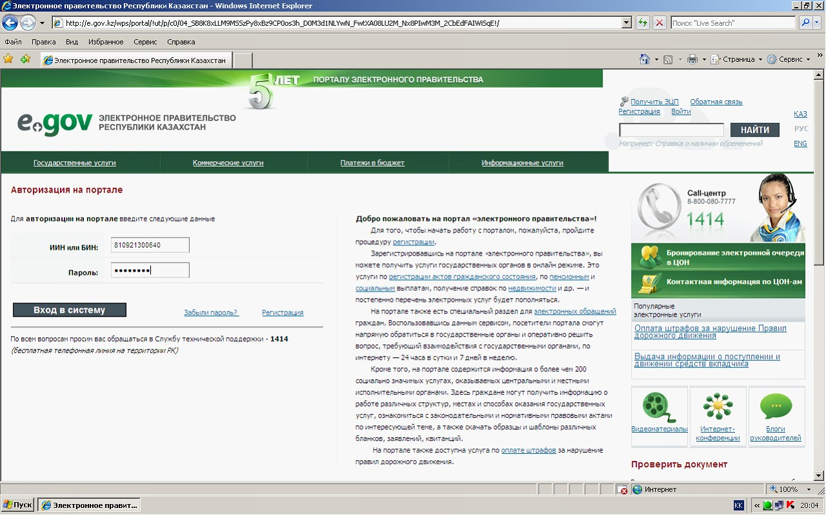
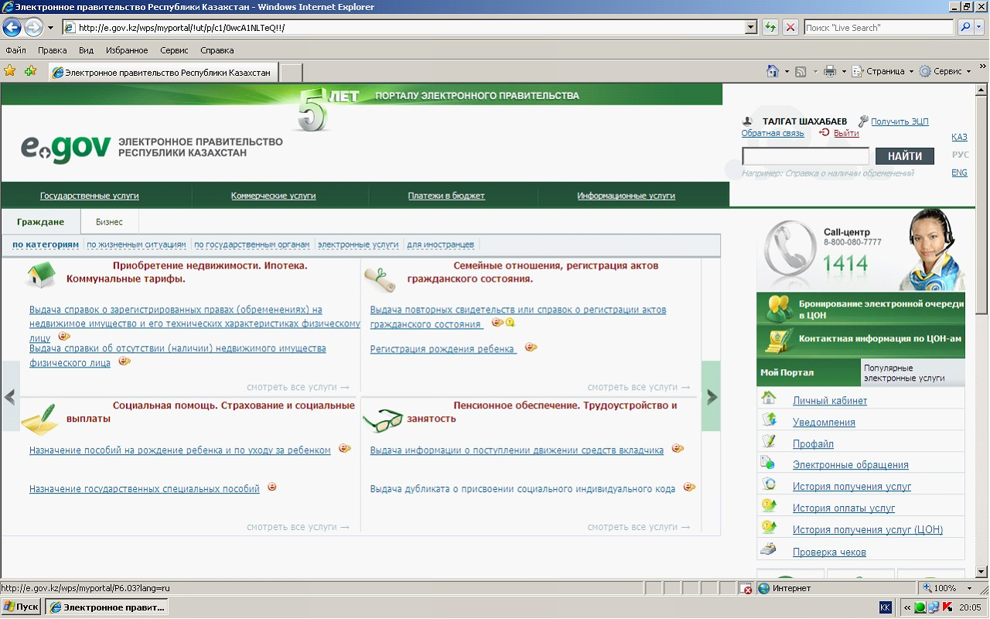
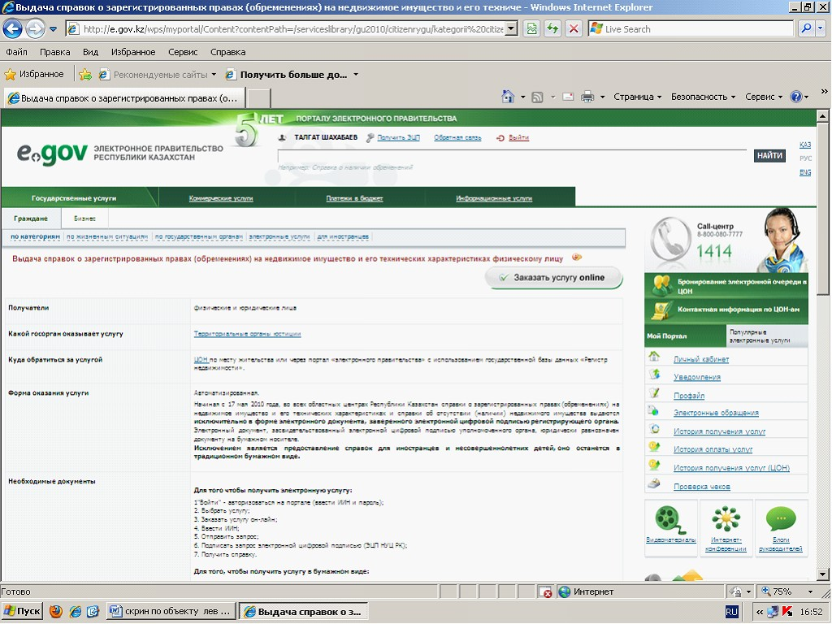
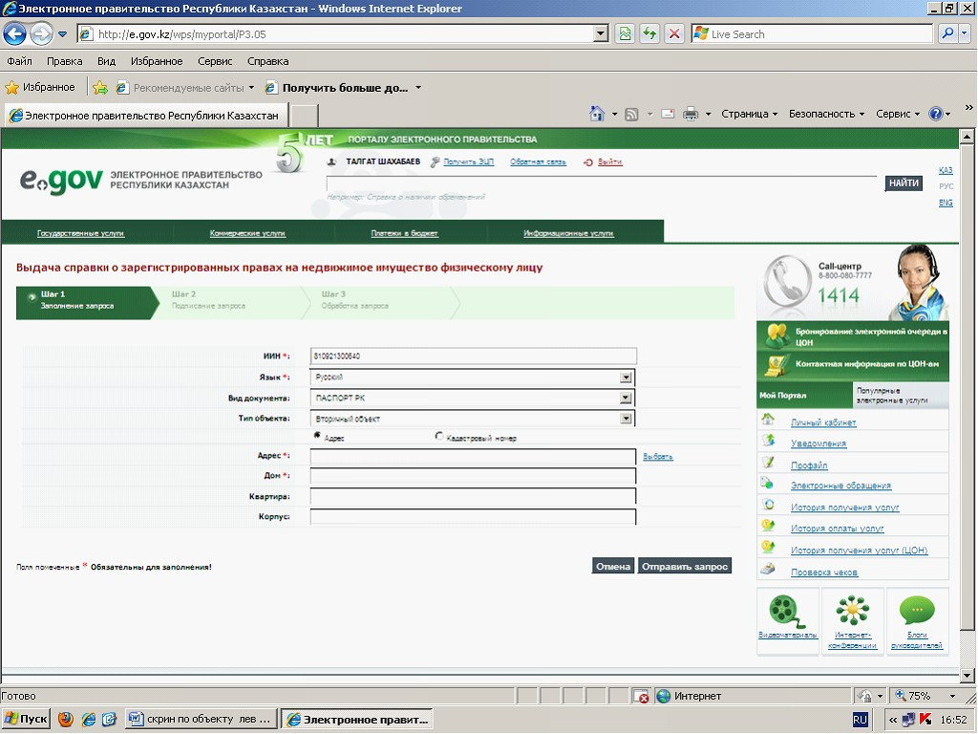
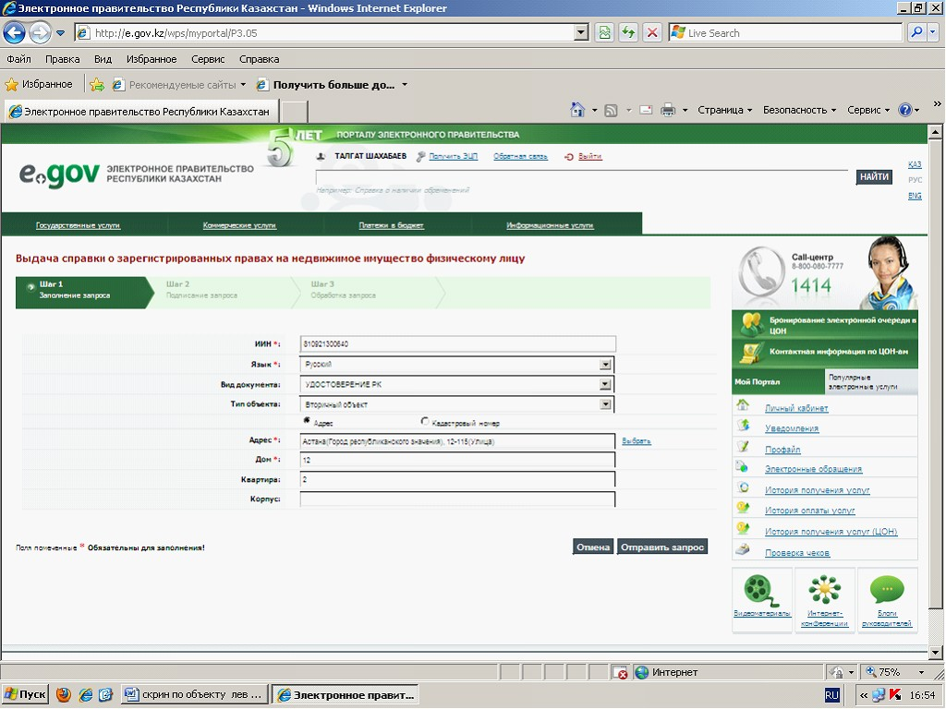
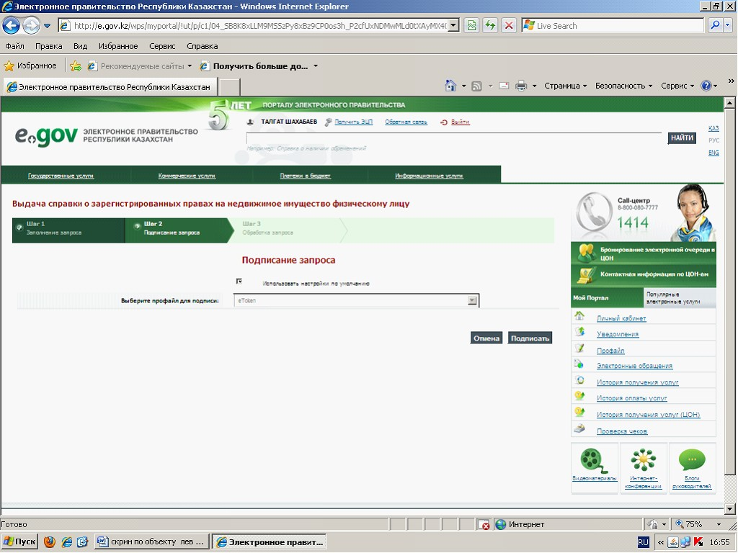
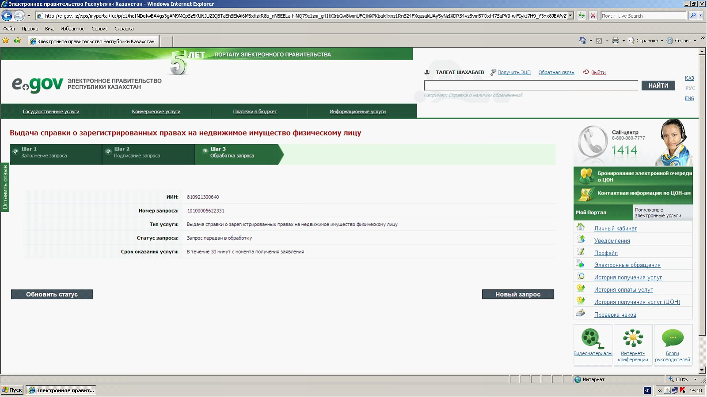
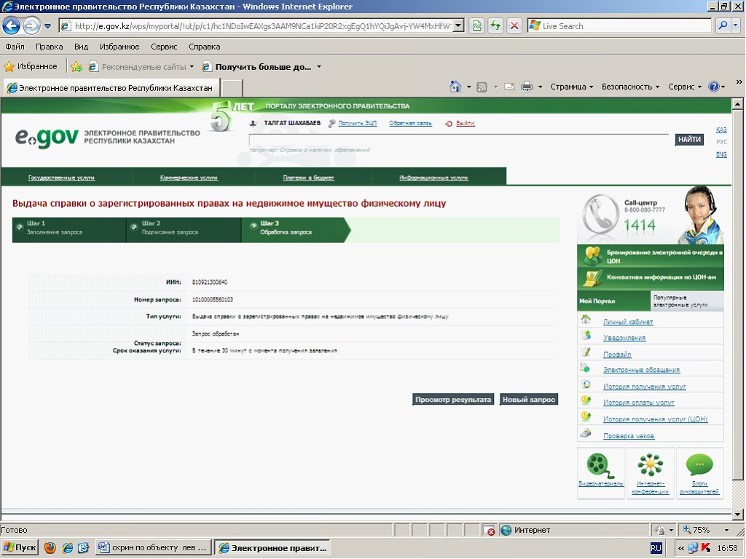
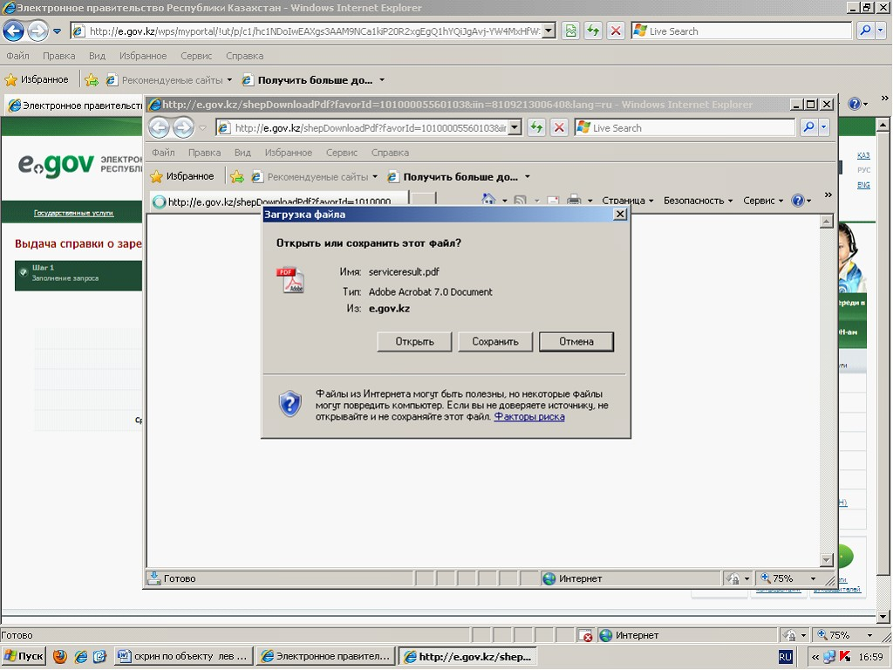
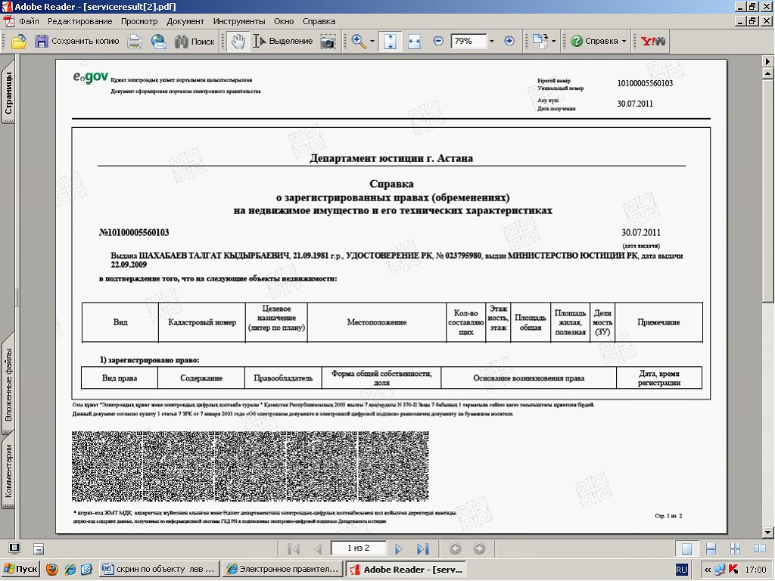
Приложение 3
к Регламенту электронной государственной
услуги "Выдача справок об отсутствии (наличии)
недвижимого имущества"
Описание действий СФЕ при оказании электронной
государственной услуги через ЦОН
1 | № действия  (хода,  потока  работ) | 1 | 2 | 3 | 4 | 5 | 6 | 7
2 | Наимено-  вание СФЕ | Работник  ЦОН | ПЭП | ШЭП | ГБД РН | ШЭП | ПЭП | Работник  ЦОН
3 | Наимено-  вание  действия  (процесса,  процедуры,  операции)  и их  описание | Прием и  проверка  докумен-  тов,  заполне-  ние  элект-  ронной  формы  запроса  на  портале  ПЭП. | Автома-  тическая  регист-  рация  запроса | Маршру-  тизация  запроса  в ГБД РН | Поиск  данных по  запросу и  формиро-  вание  е-справки,  подписа-  ние ЭЦП | Маршру-  тизация  ответа  ГБД РН | Формиро-  вание  pdf-  файла с  2-мерным  штрих-  кодом. | Распе-  чатка  pdf-файла  – ответа  на запрос
4 | Форма  завершения  (данные,  документ,  организа-  ционно-рас-  порядитель-  ное  решение) | Подпись  формы  запроса  ЭЦП  запуск  запроса  на ис-  полнение | Отправка  запроса  в ШЭП | Запрос в  очереди  сообще-  ний | Отправка  е-справки  в ШЭП | Пере-  сылка  сообще-  ний в ПЭП | Справка в  форме  pdf-  файла с  2-мерным  бар-кодом | Выдача  е-справки
5 | Сроки  исполнения | 15 минут | 1 минуты | 1 минута | 1 минута | 1 минута | 1 минута | 2 минуты
6 | Номер  следующего  действия | 2 | 3 | 4 | 5 | 6 | 7
Приложение 4
к Регламенту электронной государственной
услуги "Выдача справок об отсутствии (наличии)
недвижимого имущества"
Описание действий СФЕ при оказании электронной
государственной услуги через веб-портал
"электронного правительства"
1 | №  действия  (хода,  потока  работ) | 1 | 2 | 3 | 4 | 5 | 6 | 7
2 | Наимено-  вание СФЕ | ПЭП | ПЭП | ПЭП | ШЭП | ГБД РН | ШЭП | ПЭП
3 | Наимено-  вание  действия  (процесса  ,проце-  дуры,  операции)  и их  описание | Регистра-  ция,  авториза-  ция и  идентифи-  кация  пользова-  теля | Предостав-  ление  возможнос-  ти пользо-  вателю  редактиро-  вания,  сохранения  запроса  без от-  правки,  ФЛК, про-  верку  полноты  заполнения  формы  запроса | Отправка  запроса в  ШЭП по  команде  пользова-  теля | Маршрути-  зация  запроса в  ГБД РН | Поиск  данных по  запросу и  формиро-  вание  е-справки,  подписа-  ние ЭЦП | Маршру-  тизация  ответа  ГБД РН | Формиро-  вание  pdf-  файла с  2-мерным  штрих-  кодом.
4 | Форма  заверше-  ния  (данные,  документ,  организа-  ционно-  распоря-  дительное  решение) | Если  авториза-  ция и  идентифи-  кация  прошли  успешно,  предос-  тавление  формы для  запроса  на  оказание  услуги | Сохранение  заполнен-  ной формы  запроса | Автомати-  ческая  регистра-  ция  запроса | Запрос в  очереди  сообщений | Отправка  е-справки  в ШЭП | Пере-  сылка  сообще-  ний в  ПЭП | Сохране-  ние на  элект-  ронном  носителе  или рас-  печатка  е-  справки  в форме  pdf-  файла с  2-мерным  бар-  кодом
5 | Сроки  испол-  нения | Не  учиты-  вается | Не  учиты-  вается | 1 минута | 1 минута | 1 минута | 1 минута | 1 минута
6 | Номер  следу-  ющего  действия | 2 | 3 | 4 | 5 | 6 | 7 | 8
Приложение 5
к Регламенту электронной государственной
услуги "Выдача справок об отсутствии (наличии)
недвижимого имущества"
форма
Сноска. Приложение 5 в редакции приказа Министра юстиции РК от 28.03.2012 № 132 (вводится в действие по истечении десяти календарных дней после дня его первого официального опубликования).
(территориальный орган Министерства юстиции Республики Казахстан)
Справка
об отсутствии (наличии) недвижимого имущества
№ _____________ «___» __________ ___ г.
Выдана (фамилия, имя, отчество, дата рождения и ИИН физического
лица; наименование и БИН юридического лица)________________
в том, что за ________________________________________________
(для физического лица - фамилия, имя, отчество,
дата рождения и ИИН)
____________________________________________________________________
(для юридического лица - наименование и БИН)
Зарегистрировано:
1) право на недвижимое имущество по адресу:
____________________________________________________________________
(адрес, регистрационный код адреса - при его наличии)
Объект недвижимости (вид объекта, целевое
назначение, кадастровый номер)
вид права,
форма собственности (индивидуальная
или общая, доля)
Основание возникновения права,
дата и время регистрации
Наличие зарегистрированных обременении
(вид обременения, заинтересованное лицо,
основание возникновения обременения, дата
и время регистрации)
Наличие зарегистрированных юридических
притязании и сделок, не влекущих
возникновение прав или обременении на
недвижимое имущество

2) право на недвижимое имущество по адресу:
____________________________________________________________________
(адрес, регистрационный код адреса- при его наличии)
........
Ранее за указанным лицом было зарегистрировано:
1) право на недвижимое имущество по адресу:
____________________________________________________________________
(адрес, регистрационный код адреса - при его наличии)
Объект недвижимости (вид объекта, целевое
назначение, кадастровый номер)
вид права, форма собственности (индивидуальная или
общая, доля)
Основание возникновения права, дата и время
регистрации
Основание прекращения права, дата и время
регистрации

2) право на недвижимое имущество по адресу:
____________________________________________________________________
(адрес, регистрационный код адреса - при его наличии)
........
Примечание: Сведения, содержащиеся в справке, являются
действительными на момент выдачи
Осы кұжат «Электрондық кұжат және электрондық цифрлық қолтаңба
туралы» 2003 жылғы 7 қантардағы № 370-II ҚРЗ 1 бабына сәйкес қағаз
жеткізгіштегі құжатпен бірдей.
Данный документ согласно пункту 1 статьи 7 ЗРК от 7 января 2003 года
«Об электронном документе и электронной цифровой подписи»
равнозначен документу на бумажном носителе.
* штрих-код ЖМТ МДҚ, ақпараттық жүйесінен алынған және әділет
департаментінің электрондық-цифрлық қолтаңбасымен қол қойылған
деректерді қамтиды
* штрих-код содержит данные, полученные из ГБД РН и подписанные
электронно-цифровой подписью соответствующего Департамента юстиции
Приложение 6
к Регламенту электронной государственной
услуги "Выдача справок об отсутствии (наличии)
недвижимого имущества"
"Выдача справок об отсутствии (наличии) недвижимого имущества"
1. Удовлетворены ли Вы качеством процесса и результатом оказания электронной государственной услуги?
1) не удовлетворен;
2) частично удовлетворен;
3) удовлетворен.
2. Удовлетворены ли Вы качеством информации о порядке оказания Электронной государственной услуги?
1) не удовлетворен;
2) частично удовлетворен;
3) удовлетворен.
Приложение 6
к приказу Министра юстиции
Республики Казахстан
от 27 июня 2011 года № 236
Регламент электронной государственной услуги
"Выдача справки из Государственной базы данных
"Юридические лица"("О зарегистрированном юридическом лице,
филиале или представительстве", "О наличии филиалов и
представительств юридического лица", "Об участии
юридического лица в других юридических лицах",
"Об участии физического лица в других юридических)
1. Общие положения
1. Электронная государственная услуга "Выдача справки из Государственной базы данных "Юридические лица" (далее - электронная государственная услуга) оказывается Центрами обслуживания населения (далее - ЦОН), адреса которых указаны в приложении 1 Стандарта государственной услуги "Выдача справки из Государственной базы данных "Юридические лица", утвержденного постановлением Правительства Республики Казахстан от 15 декабря 2009 года № 2121 (далее - Стандарт) через портал "электронного правительства" с использованием информационной системы государственной базы данных "Юридические лица".
Получение электронной государственной услуги также осуществляется потребителем самостоятельно на портале "Электронного правительства" www.e.gov.kz в закладке "Электронные услуги".
2. Электронная государственная услуга оказывается на основании Стандарта.
3. Степень автоматизации электронной государственной услуги: автоматизированная.
4. Вид оказания электронной государственной услуги: интерактивная и информационная.
5. Понятия и сокращения, используемые в настоящем Регламенте:
1) средства криптографической защиты информации (далее - СКЗИ) - алгоритмы и методы преобразования информации с целью сокрытия ее содержания и/или обеспечения аутентификации (под аутентификацией понимается установление подлинности информации и означает, что полученная информациячбылачпереданачбезчискажений.);
2) бизнес-идентификационный номер (далее - БИН) - уникальный номер, формируемый для юридического лица (филиала и представительства) и индивидуального предпринимателя, осуществляющего деятельность в виде совместного предпринимательства;
3) индивидуальный идентификационный номер (далее - ИИН) - уникальный номер, формируемый для физического лица, в том числе индивидуального предпринимателя, осуществляемого деятельность в виде личного предпринимательства;
4) Государственная база данных "Юридические лица" - информационная система, предназначенная для автоматизированного сбора, хранения и обработки, передачи и предоставления информации с применением аппаратно-программного комплекса (далее - ГБД ЮЛ);
5) интерактивная услуга - услуга по предоставлению электронных информационных ресурсов пользователям по их запросам или по соглашению сторон, требующая взаимный обмен информацией;
6) структурно-функциональные единицы (далее - СФЕ) - это ответственные лица уполномоченных органов, структурные подразделения государственных органов, государственные органы, информационные системы или их подсистемы и т.п.;
7) потребитель - физическое лицо, которому оказывается электронная государственная услуга;
8) информационная система Национальный удостоверяющий центр (далее - ИС "НУЦ") - система, используемая для идентификации данных регистрационного свидетельства электронной цифровой подписи потребителя услуг (далее - ЭЦП потребителя);
9) веб-портал "электронного правительства" (далее - ИС "ПЭП") - информационная система, представляющая собой единое окно доступа ко всей консолидированной правительственной информации, включая нормативную правовую базу, и к электронным государственным услугам;
10) шлюз "электронного правительства" (далее - ШЭП) - предоставляющий единую точку доступа ко всем электронным услугам и электронным информационным ресурсам "электронного правительства";
11) электронная цифровая подпись (далее - ЭЦП) - набор электронных цифровых символов, созданный средствами электронной цифровой подписи и подтверждающий достоверность электронного документа, его принадлежность и неизменность содержания;
12) электронные государственные услуги - государственные услуги, оказываемые в электронной форме с применением информационных технологий;
13) электронный документ - документ, в котором информация представлена в электронно-цифровой форме и удостоверена посредством электронной цифровой подписи.
2. Порядок деятельности услугодателя по оказанию
электронной государственной услуги
6. Пошаговые действия и решения услугодателя (диаграмма функционального взаимодействия) при оказании электронной государственной услуги приведены в приложении 1 к настоящему Регламенту:
1) потребитель осуществляет регистрацию на ИС "ПЭП" с помощью ИИН и пароля (осуществляется для незарегистрированных потребителей на ИС "ПЭП");
2) процесс 1 - процесс проверки подлинности данных о потребителе на ИС "ПЭП" (пароль проверяется на ПЭП, ИИН/БИН - в государственных базах данных "Физические лица" и "Юридические лица" через ШЭП), запрос на электронную государственную услугу из ИС "ПЭП" (ИС 1);
3) процесс 2 - формирование сообщения об отказе в запрашиваемой электронной государственной услуге в связи с имеющими нарушениями в данных потребителя;
4) процесс 3 - выбор потребителем услуги, указанной в настоящем Регламенте, вывод на экран формы запроса для оказания услуги и заполнение потребителем формы (ввод данных) с учетом ее структуры и форматных требований;
5) процесс 4 - запрос идентификационных данных и данных о сроке действия регистрационного свидетельства ЭЦП потребителя в ИС "НУЦ";
6) условие 1 - проверка срока действия регистрационного свидетельства и подлинности ЭЦП потребителя с использованием СКЗИ потребителя;
7) процесс 5 - формирование сообщения об отказе в запрашиваемой электронной государственной услуге в связи с не подтверждением подлинности ЭЦП потребителя;
8) процесс 6 - подписание посредством ЭЦП потребителя заполненной формы (введенных данных) запроса на оказание электронной государственной услуги и получение информации о дальнейших действиях потребителя;
9) процесс 7 - запрос на электронную государственную услугу из ГБД ЮЛ (ИС 2);
10) условие 2 - проверка данных поступивших из ИС 2;
11) процесс 8 - формирование сообщения об отказе в запрашиваемой электронной государственной услуге, в связи с отсутствием запрошенных данных в ИС 2;
12) процесс 9 - формирование результата оказания электронной государственной услуги (электронного документа) с использованием СКЗИ государственного органа и ИС "НУЦ" в соответствии запросом потребителя.
7. В приложении 2 к настоящему Регламенту приведены экранные формы на электронную государственную услугу, предоставляемые потребителю на государственном и русском языках:
заполнение запроса - ИИН выбирается автоматически, по результатам регистрации потребителя в ИС "ПЭП";
подписание запроса - потребитель с помощью кнопки "подписать" осуществляет подписание запроса ЭЦП, после чего запрос передается на обработку в ГБД ЮЛ;
обработка запроса - после обработки запроса у потребителя на экране дисплея выводится следующая информация: ИИН; номер запроса; тип услуги; статус запроса; срок оказания услуги;
с помощью кнопки "обновить статус" потребителю предоставляется возможность просмотреть результаты обработки запроса.
8. После обработки запроса потребителю предоставляется возможность просмотреть результаты обработки запроса следующим образом:
после нажатия кнопки "открыть" - результат запроса выводится на экран дисплея;
после нажатия кнопки "сохранить" - результат запроса сохраняется на заданном потребителем магнитном носителе в формате Adobe Acrobat.
9. Необходимую информацию и консультацию по оказания электронной государственной услуги можно получить в Call Centre Службы поддержки АО "Национальные информационные технологии" по номеру бесплатного дозвона: 8-8000-80-77 либо 1414, а также по телефону правовой-информационной службы Министерства юстиции: 58-00-58.
3. Описание порядка взаимодействия в процессе
оказания электронной государственной услуги
10. Перечень СФЕ:
Оператор ЦОН;
Портал;
НУЦ (ИС "НУЦ");
ШЭП;
ИС ГБД ЮЛ.
11. Текстовое табличное описание последовательности действий (процедур, функций, операций) с указанием срока выполнения каждого действия приведены в приложении 3 к настоящему Регламенту.
12. Диаграмма, отражающая взаимосвязь между логической последовательностью действий (в процессе оказания электронной государственной услуги) СФЕ в соответствии с их описаниями, приведена в приложении 4 к настоящему Регламенту.
13. В приложение 5 к Регламенту приведены формы, шаблоны бланков в соответствии с которыми должен быть представлен результат оказания электронной государственной услуги.
14. Результаты оказания электронной государственной услуги потребителям измеряются показателями качества и доступности в соответствии с приложением 6 к настоящему Регламенту.
15. Требования к информационной безопасности:
1) конфиденциальность (защита от несанкционированного получения информации);
2) целостность (защита от несанкционированного изменения информации);
3) доступность (защита от несанкционированного удержания информации и ресурсов).
16. Техническое условие оказания электронной государственной услуги:
1) выход в Интернет;
2) наличие ИИН/БИН у лица, которому выдается е-справка;
3) авторизация ПЭП;
4) наличие ЭЦП пользователя.
Приложение 1 к Регламенту электронной
государственной услуги "Выдача справки
из Государственной базы данных
"Юридические лица"
Диаграмма функционального взаимодействия
при оказании электронной государственной услуги
Условные обозначения:
Сообщение начальное
Сообщение завершающее
Сообщение промежуточное
Простое событие завершающее
Ошибка
События-таймеры
Информационная система
Процесс
Приложение 2 к Регламенту электронной
государственной услуги "Выдача справки
из Государственной базы данных
"Юридические лица"
Экранные формы на электронную государственную услугу
Шаг 1. Авторизация пользователя
Шаг 2. Выбор электронной услуги
Шаг 3. Выбор справки
Шаг 3-1. Заполнение запроса – ввод ИИН физического лица
Шаг 3-2. Подписание запроса
Шаг 3-3. Сұрау салуды өңдеу
Приложение 3 к Регламенту электронной
государственной услуги "Выдача справки
из Государственной базы данных
"Юридические лица"
Таблица. Описание действий СФЕ
1 | № действия  (хода,  потока  работы) | 1 | 2 | 3 | 4 | 5 | 6 | 7
2 | Наимено-  вание  СФЕ | Сотрудник  ЦОН/Потре-  битель  (физическое  /  юридическое  лицо) | ПЭП | НУЦ | ШЭП | ГБД ЮЛ | ШЭП | ПЭП
3 | Наимено-  вание  действия  (процесса,  процедуры,  опреации)  и их  описание | Запрашивает  услугу  авторизует-  ся на ПЭП  по ИИН/БИН  с указанием  пароля | Выбирает  электрон-  ную услугу  и  формирует  запрос на  ИИН/БИН  (расши-  ренный  поиск)  объекта.  Подписы-  вает  сформиро-  ванный  запрос  ЭЦП поль-  зователя  и направ-  ляет  запрос в  ГБД ЮЛ | проверка  срока  действия  регистра-  ционного  свиде-  тельства и  подлиннос-  ти ЭЦП  Потреби-  теля с  использо-  ванием  средства  криптогра-  фической  защиты.  Если в  результате  проверки  ЭЦП была  обнаружена  ошибка,  отказывает  в предос-  тавлении  услуги. | Форми-  рует  Запрос  для  отправки  в ГБД ЮЛ | Прини-  мает  запрос,  Обраба-  тывает  его и  направ-  ляет  ответ в  ШЭП | Форми-  рует  ответ  согласно  утвержд-  нного  формата  и пере-  дает в  ПЭП | Прини-  мает и  пере-  дает  данные  ответа  Заяви-  телю
4 | Форма  завершения  (данные,  документ  организа-  ционно-  распо-  ряди-  тельное  решение) | В случае  успешной  авторизации  получает  доступ к  электронным  услугам на  ПЭП. | Запрос на  электрон-  ную услугу  подписан-  ный ЭЦП  Потреби-  теля | При положи-  тельной  проверке  направляет  Запрос в  ШЭП, При  отрица-  тельной  проверке  отказывает  в  предостав-  лении  услуги. | Переход  по  условию  проверки | Переход  по  условию  про-  верки | Форми-  рует  ответ  для  пере-  дачи в  ПЭП | Инфор-  мация о  получе-  нии  резуль-  тата  Запроса
5 | Сроки  исполнения | 20 сек | 20 сек | 1 мин | 2 мин | 2 мин | 2 мин | 20 сек
6 | Номер  следующего  действия | 2 | 3 | 4 - если  без  ошибки.  Если есть  ошибка  отказывает  в  предостав-  лении  услуги | 5 | 6 | 7
Приложение 4 к Регламенту электронной
государственной услуги "Выдача справки
из Государственной базы данных
"Юридические лица"
Диаграмма взаимосвязей между логической
последовательностью действий СФЕ
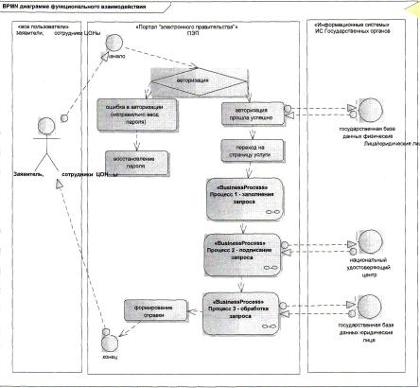
Приложение 5 к Регламенту электронной
государственной услуги "Выдача справки
из Государственной базы данных
"Юридические лица"
Дизайн выходной формы электронной услуги
"Выдача справки о зарегистрированном юридическом лице,
филиале или представительстве"
Министерство юстиции Республики Казахстан
________________________________________
Справка
о зарегистрированном юридическом лице, филиале
или представительстве
дана по месту требования
дата выдачи 18.08.2010
Выдана: Товарищество с ограниченной ответственностью"МАХМУДЖАН и
Ко"
Согласно данным ГБД ЮЛ:
Наименование: Товарищество с ограниченной ответственностью
"МАХМУДЖАН и Ко"
Регистрирующий орган: Департамент юстиции города Астана
Вид регистрации: перерегистрация
Дата и номер последней регистрации (перерегистрации):
20 августа 2007 года № 18225-1901-ТОО
Дата первичной регистрации: 11 июня 2005 года
БИН 800800800800
РНН 600700500800
ОКПО 700700700700
Первый руководитель: Махмуджанов Канат Канатович
Учредители (участники, граждане инициаторы): Иванов Иван
Иванович
Вид деятельности: торговля
Юридический адрес: г. Астана ул. Пушкина 200, 090000

Осы құжат "Электрондық құжат және электрондық цифрлық қолтаңба туралы" 2003 жылғы 7 қаңтардағы № 370-II ҚРЗ 1 бабына сәйкес қағаз жеткiзгiштегi құжатпен бiрдей. Данный документ согласно пункту 1 статьи 7 ЗРК от 7 января 2003 года "Об электронном документе и электронной цифровой подписи" равнозначен документу на бумажном носителе.
*штрих-код ЗТ МДҚ алынған және Депаратаменттің электрондық-цифрлық қолтаңбасымен қол қойылған деректерді ұстайды
штрих-код содержит данные, полученные из ГБД ЮЛ и подписанные электронно-цифровой подписью соответствующего Департамента
Дизайн выходной формы электронной услуги "Выдача справки о наличии филиалов и представительств юридического лица"
Дизайн выходной формы электронной услуги
"Выдача справки о наличии филиалов и представительств
юридического лица"
Министерство юстиции Республики Казахстан
________________________________________
Справка
о наличии филиалов и представительств юридического лица
дана по месту требования
дата выдачи 18.08.2010
Выдана: Товарищество с ограниченной ответственностью"МАХМУДЖАН и Ко"
Согласно данным ГБД ЮЛ:
Наименование: Товарищество с ограниченной ответственностью
"МАХМУДЖАН и Ко"
Дата и номер последней регистрации (перегистрации):
20 августа 2007 года № 18225-1901-ТОО
БИН 800800800800
РНН 600700500800
ОКПО 700700700700
Филиалы (представительства) юридического лица:
Наименование филиала (представительства): Филиал Товарищества с
ограниченной ответственностью "МАХМУДЖАН и Ко" в городе Алматы
Регистрирующий орган: Департамент юстиции города Алматы
Дата и номер последней регистрации(перерегистрации):
20 августа 2007 года № 18225-1901-ТОО
Дата первичной регистрации: 11 июня 2005 года
БИН 800800800888
РНН 600700500888
ОКПО 700700700777
Первый руководитель: Махмуджанов Канат Канатович
Вид деятельности: торговля
Юридический адрес: г. Алматы, Сейфуллина д.12 кв 100
Осы құжат "Электрондық құжат және электрондық цифрлық қолтаңба туралы" 2003 жылғы 7 қаңтардағы N 370-II ҚРЗ 1 бабына сәйкес қағаз жеткiзгiштегi құжатпен бiрдей. Данный документ согласно пункту 1 статьи 7 ЗРК от 7 января 2003 года «Об электронном документе и электронной цифровой подписи» равнозначен документу на бумажном носителе.
*штрих-код ЗТ МДҚ алынған және Депаратаменттің электрондық-цифрлық қолтаңбасымен қол қойылған деректерді ұстайды
штрих-код содержит данные, полученные из ГБД ЮЛ и подписанные электронно-цифровой подписью соответствующего Департамента
Дизайн выходной формы электронной услуги
"Выдача справки об участии физического лица
в юридических лицах, филиалах и представительствах"
Министерство юстиции Республики Казахстан
________________________________________
Справка
об участии физического лица в юридических лицах
дана по месту требования
дата выдачи 18.08.2010
Выдана(ФИО): Товарищество с ограниченной ответственностью
"МАХМУДЖАН и Ко"
Согласно данным ГБД ЮЛ:
Наименование: Товарищество с ограниченной ответственностью
"МАХМУДЖАН и Ко"
Регистрирующий орган: Департамент юстиции города Астана
Дата и номер последней регистрации (перерегистрации):
20 августа 2007 года № 18225-1901-ТОО
Дата первичной регистрации:11 июня 2005 года
БИН 800800800800
РНН 600700500800
ОКПО 700700700700
Первый руководитель: Махмуджанов Канат Канатович
Вид деятельности: торговля
Юридический адрес:г. Алматы, ул. Сейфуллина д. 12, кв. 100
Осы құжат "Электрондық құжат және электрондық цифрлық қолтаңба туралы" 2003 жылғы 7 қаңтардағы N 370-II ҚРЗ 1 бабына сәйкес қағаз жеткiзгiштегi құжатпен бiрдей. Данный документ согласно пункту 1 статьи 7 ЗРК от 7 января 2003 года "Об электронном документе и электронной цифровой подписи" равнозначен документу на бумажном носителе.
*штрих-код ЗТ МДҚ алынған және Депаратаменттің электрондық-цифрлық қолтаңбасымен қол қойылған деректерді ұстайды
штрих-код содержит данные, полученные из ГБД ЮЛ и подписанные электронно-цифровой подписью соответствующего Департамента
Дизайн выходной формы электронной услуги
"Выдача справки об участии юридического
лица в других юридических лицах"
Министерство юстиции Республики Казахстан
________________________________________________________________
Справка
об участии юридического лица в других юридических лицах
дана по месту требования
дата выдачи 18.08.2010
Выдана: Товарищество с ограниченной ответственностью "МАХМУДЖАН и Ко"
Согласно данным ГБД ЮЛ:
Наименование: Товарищество с ограниченной ответственностью
"МАХМУДЖАН и Ко"
Регистрирующий орган: Департамент юстиции города Астана
Вид регистрации: перегистрация
Дата и номер последней регистрации(перегистрации): 20 августа 2007 года № 18225-1901-ТОО
Дата первичной регистрации: 11 июня 2005 года
БИН 800800800800
РНН 600700500800
ОКПО 700700700700
Первый руководитель: Махмуджанов Канат Канатович
Учредители (участники, граждане инициаторы): Иванов Иван Иванович
Вид деятельности: торговля
Юридический адрес: г. Астана ул. Пушкина 200, 090000
Дата первичной регистрации: 19 сентября 2005 года
БИН 800800800888
РНН 62000000002
ОКПО 700700700777
Наименование: Товарищество с ограниченной ответственностью "Стрела"
Первый руководитель: Махмуджанов Канат Канатович
Вид деятельности: торговля
Юридический адрес: г. Астана, ул. Пушкина 200, 090000
Осы құжат "Электрондық құжат және электрондық цифрлық қолтаңба туралы" 2003 жылғы 7 қаңтардағы N 370-II ҚРЗ 1 бабына сәйкес қағаз жеткiзгiштегi құжатпен бiрдей. Данный документ согласно пункту 1 статьи 7 ЗРК от 7 января 2003 года "Об электронном документе и электронной цифровой подписи" равнозначен документу на бумажном носителе.
*штрих-код ЗТ МДҚ алынған және Депаратаменттің электрондық-цифрлық қолтаңбасымен қол қойылған деректерді ұстайды
штрих-код содержит данные, полученные из ГБД ЮЛ и подписанные электронно-цифровой подписью соответствующего Департамента
Приложение 6 к Регламенту электронной
государственной услуги "Выдача справки
из Государственной базы данных
"Юридические лица"
Форма анкеты для определения показателей
электронной государственной услуги:
"качество" и "доступность"
"Выдача справок о зарегистрированном юридическом лице,
филиале или представительстве, о наличии филиалов и
представительств юридического лица, об участии
юридического лица в других юридических лицах,
об участии физического лица в юридических лицах"
__________________________________________________________________
(наименование услуги)
1. Удовлетворены ли Вы качеством процесса и результатом оказания электронной государственной услуги?
1) не удовлетворен;
2) частично удовлетворен;
3) удовлетворен.
2. Удовлетворены ли Вы качеством информации о порядке оказания Электронной государственной услуги?
1) не удовлетворен;
2) частично удовлетворен;
3) удовлетворен.

© 2012. РГП на ПХВ «Институт законодательства и правовой информации Республики Казахстан» Министерства юстиции Республики Казахстан

